WaveCore：基于 FPGA 的多功能信号测量与频谱分析系统
摘要
WaveCore 是一套在小型 Artix-7 FPGA（XC7A35T）上以纯 RTL 实现的闭环信号测量与频谱分析平台。板内 DDS 产生、DAC 输出、回环至 ADC，再由同一芯片完成测量与分析，不接外部仪器即可自证。
三条主线。其一，可验证的对照：厂商 4096 点 FFT IP 与自研 1024 点 Radix-2 DIF 核同板并存；自研核 502 LUT / 346 FF / 7 DSP，每点归一为 0.49 对 0.43，属同一量级但目标不同，不作等价宣称。其二，轻量化：窗切换、帧重叠、IFFT、谱平均等十项功能均在既有引擎上扩展，未新增乘法器、未新增块 RAM。其三，根因优化：波形缓存因读口异步复位退化为 32768 个触发器、独占 86% LUT，改用 SDP 模板后由 20829 降至 5117（−75.4%）。
实测：加 Hann 窗与抛物线插值后，泄漏由 14.7% 降至 0.9%，1kHz 读数由 976Hz 修正至 999Hz（2.4%→0.1%）；电压测量 1~4V 内最大偏差 2.8%；整片 LUT 7469（35.91%）、DSP 42.22%，50MHz 下 WNS +1.406 ns、零失败端点。
系统另具双音信号源、四层抗噪测量、三种触发与预触发、512 点谱帧与瀑布图，经 460800-8N1 协议（v1.22）通信，已 Flash 固化。已知边界：时基四档，交付开放已上板验证的 T1/T2，T3/T4 异常待查；观察带宽受 25kHz 限制（测频不受此限）；神经网络定点准确率 91.3%（测试集口径），与规则法同在 1k~25kHz 内可靠，两者并存。
标注实测者均有串口输出或截图可查，仅仿真确认者另行注明。开发采用大模型协作，人负责需求与验证，模型负责起草与审查，沉淀 73 条技能包与 49 条协作记录。

第一部分 作品概述
  - 功能与特性
（1）信号发生器：32 位相位累加器（NCO）配合 256 点正弦查找表，输出频率分辨率 0.0116Hz，范围 1Hz~12.5MHz；支持正弦、方波、三角三种波形与双音合成，可通过预设档位或任意频率命令在线切换。
（2）全参数测量：频率测量在 100Hz~1MHz 范围内误差小于 1%，低频段自动切换测周法；同时给出峰峰值（mV）、占空比与脉宽。测量链路内置三层数字抗噪与窗口级平滑，并对测不准的结果输出“其他”，避免给出错误结论。
（3）频谱分析：厂商 4096 点 FFT 与自研 1024 点 FFT 双通路并存。自研通路具备 Hann 窗与抛物线插值，可给出基波与 3、5 次谐波三个独立谱峰；两条通路结果可直接对照。
（4）波形捕获与触发：1024 点波形帧上传，帧首点即触发点；支持自由、上升沿、下降沿三种触发方式，并可选 0%、25%、50%、75% 四档预触发，从而观察到触发边沿之前的波形。
（5）频谱可视化：512 点幅度谱帧按需上传，上位机据此绘制实时频谱柱状图与瀑布图，配合扫频模式可呈现频率随时间变化的斜线轨迹。
（6）时基档位：12.5k/50k/100k/200kHz 四档等效采样率，频谱覆盖范围相应为 6.25k/25k/50k/100kHz，在“看得细”与“看得宽”之间灵活取舍（交付版本的上位机界面开放其中两档：50kHz 与 12.5kHz）。

  - 应用领域
测量系统真正的门槛，往往不在能不能测到，而在凭什么相信测到的数。一把没有校准过的尺子也能读数，但它的读数没有意义。传统做法是定期把仪器送去计量，用更高一级的标准去校 —— 这条路成本高、周期长，而且仪器在两次校准之间的漂移无人知晓。嵌入式设备恰恰最怕这一点：装在现场的仪表不能为了自检拆回来，产线上的板卡更不可能每片都配一台标准仪器。
WaveCore 给出的答案是分两步走：一次外部标定建立溯源，此后依靠板内闭环完成周期性自检。第一步只做一次 —— 上板初期用万用表对回环方波的峰峰值标定，得到每 LSB 对应 36.33 mV（标定系数 KN = 37203），固化进固件，上电即生效。此后不再需要任何外部仪器：板内的 DDS 产生已知频率与已知波形的信号，DAC 送出、短线回环到 ADC，同一颗芯片测量，与预期值逐点比对。这就是电子系统里的内建自测（Built-In Self-Test, BIST）思路，只不过这里被测的不是某一根信号线，而是整条模拟前端加数字测量通路。
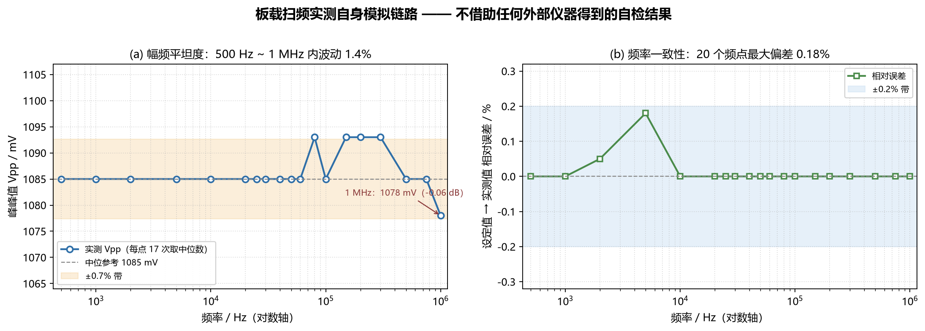
图 1-1 板载扫频实测自身模拟链路：19 个频点、每点 17 次取中位数，全程未借助任何外部仪器
上图是这条自检路径的实测输出，扫描 500 Hz 到 1 MHz 共 19 个频点。左图的平坦度说明模拟前端在通带内是稳的：峰峰值全程落在 1078 ~ 1093 mV 之间，相对中位值波动不超过 0.7%，1 MHz 处衰减仅 0.06 dB —— 也就是说这个系统的 -3 dB 带宽远在 1 MHz 之外，日常使用频段内不存在幅频失真。右图的一致性说明频率换算链路是对的：设定值与实测值的最大相对误差 0.18%，十九个点里绝大多数完全吻合。
这两条曲线合起来回答了一个具体问题：这台设备现在还是不是上次那台？三个月后再扫一遍，如果平坦度和一致性都还在这个范围内，说明模拟链路没有老化；如果某个频段塌下去，那就是电容失效或运放退化的早期征兆 —— 在读数开始出错之前就能发现。
必须说清自检的边界：它能验证一致性，不能验证溯源性。回环测的是 DAC 到 ADC 这条通路，如果两侧增益同步漂移，闭环里看不出来。因此自检能回答的只是我这台和上次比有没有变化，回答不了我这台和标准比差多少 —— 后者仍然需要外部基准。这个分工正是计量体系本来的样子：溯源靠校准，稳定性靠自检，两者不能互相替代。本作品把后一半做进了板子里，前一半保留了接口（0x8C 标定命令可随时重新标定）。
落到具体使用场合，这条能力对应三类需求：
其一，产线老化与例行自检。 板卡出厂前要连续通电跑若干小时，期间需要周期性确认指标没有漂移。传统做法是抽检几片拿回实验室测，覆盖不到全部产品。带自检的板卡可以自己在老化过程中定期扫一遍，把平坦度与频率一致性记成曲线，异常的那一片当场被挑出来。本作品的扫频通路（0x8B）与幅度谱帧（0x8E）正是为这件事准备的，上位机侧只需要记录，不需要人盯。
其二，现场仪表的免拆机确认。 装在机柜里、埋在现场的测量节点，不可能为了确认它还准不准就拆下来送检。若设备自带闭环自检，运维人员按一个键就能拿到一张自检报告：频率还准、通带还平、噪声没变大。这不能替代法定计量，但足以支撑一个判断 —— 今天的读数还能不能信。
其三，教学与训练平台。 学生做信号与系统实验，最常见的困境是缺少仪器、也缺少对仪器本身的信任。一块能自我验证的板卡，既是信号源、又是示波器、又是频谱仪，还能把标定、扫频、比对这三个环节完整演示出来 —— 抽象的一致性与溯源性概念，变成了屏幕上两条可以直接看的曲线。本系统的自研 FFT 与厂商 IP 同板并存，也服务于同一目的：让算法成为可以被对照检验的对象，而不只是黑盒。
这三类场景的共性是：被测量的不是外部世界，而是设备自己。这也解释了本作品为什么把闭环自测放在架构的正中央，而不是当作一个附加的调试功能 —— 它既是开发期定位问题的手段，也是交付之后持续可用的能力。一台能持续证明自己的仪器，比一台只在小票上写着已校准的仪器，更值得信任。

  - 主要技术特点
（1）同板双 FFT 架构 —— 对照的基准。厂商 4096 点 IP 与手写 1024 点 Radix-2 DIF FFT 并行存在，同一信号可同时得到两组频谱读数，可直接比对资源与精度。自研核 LUT 为 IP 的 28%、寄存器约 14%；但点数不同，不能直接比总数 ——按每点归一后为 0.49 对 0.43，属同一量级。说明手写实现的资源效率达到商用 IP 水准，且控制逻辑全部以可读 RTL 呈现；两者目标不同，本作品不宣称二者等价。
（2）同一功能的两种实现，是本作品贯穿始终的设计方法。除双 FFT 外，波形识别也同时给出规则法与神经网络两条通路：规则法以占空比占比配手工阈值，逻辑极简；神经网络从样本学习权重，定点准确率 91.3%（测试集口径）。两者的对照结论在一周内被推翻过一次：改造前规则法 5kHz 就失效、网络撑到 10kHz，一度以为两者“互补”；后来查明双方失败根因相同 —— 每周期样点不足。改为自适应抽取后，两条通路在 1k~25kHz 均判对，价值从“互补”变成“互相印证”。神经网络仍有一处短板：1kHz 方波会偶发抖动，规则法稳定，故默认走规则法。把一次自我否定写进文档，比宣称某个算法更好更有说服力。
（3）轻量化的实现约束。所有扩展功能都在既有引擎上完成，不新建独立引擎：反向变换复用同一套蝶形（仅加位反转寻址与共轭旋转因子），额外逻辑代价几乎为零；50% 帧重叠用几百个 LUT 的分布式 RAM 换取采集时间减半，不占块 RAM；窗函数切换只多用一块 1024x16 的 BRAM。十项功能全部加入后，设计为 LUT 35.91%、寄存器 15.94%、DSP 42.22%、块 RAM 22.00%，LUT 仍留有约六成余量，时序裕量 +1.406ns。
（4）可配置时基。波形采集、自研 FFT 与 IP FFT 三条通路共享一个时基档位寄存器，切换档位时三者的抽取比与频率换算同步更新，所有频率读数只引用统一的等效采样率变量，从根本上避免了“改一处、漏一处”的读数错误。
（5）预触发的“锁存 + 回退”实现。采样缓冲改为永不归零的环形结构，触发瞬间锁存写指针，再写满剩余点数后冻结，发送起点按预触发比例回退——无需额外的历史缓冲，且默认 0% 档与升级前行为完全一致。
（6）三层数字抗噪与可信闸门。连续 2 拍确认抑制毛刺、施密特双阈值迟滞抑制假穿越、5 点中值滤波抑制单点干扰，窗口级再做 3 窗中值；当置信度不足时输出“其他”，体现“宁可不说，也不说错”的设计取向。
（7）无仪器闭环验证。全部读数均可在板内自产自测，并通过 PC 端独立解析交叉验证，使开发在缺少仪器的情况下依然可以量化和复现。

  - 主要性能指标
项目 | 指标 | 项目 | 指标
信号源 | 1Hz~12.5MHz 任意频 / 双音 / 三种波形 | 频率测量 | 100Hz~1MHz，误差 <1%
占空比/脉宽 | 方波 D≈50%、W=半周期（1k~1M 逐点精确） | 频谱分析 | IP 4096 点 + 自研 1024 点（Δf 12.2/48.8Hz）
时基档位 | 固件四档：12.5k/50k/100k/200kHz（界面开放两档） | 频率精度 | 抛物线插值后 1kHz 报 999Hz（0.1%）
预触发 | 0% / 25% / 50% / 75%（上板逐点精确） | 幅度谱帧 | 512 bin / 518B / 11.2ms
模拟带宽 | -3dB 带宽 > 1MHz（1MHz 处 −0.06dB） | 通信 | UART 460800-8N1，协议 v1.21（25 条命令）
资源占用 | LUT 35.91% / FF 15.94% / DSP 42.22% / BRAM 22.00% | 时序 | WNS +1.406ns，0 失败端点
交付形态 | Flash 固化，断电重启自运行 | 闭环自测 | 板内 DDS→DAC→回环→ADC→测量→FFT

  - 主要创新点
核心一 · 可验证的双 FFT 对照：自研 1024 点 Radix-2 DIF 核（502 LUT / 346 FF / 7 DSP）与厂商 4096 点 IP 同板并存。每点归一为 0.49 对 0.43 LUT，属同一量级；但两者目标不同，故同时给出总资源与单位点数资源，不宣称等价。自研通路另实现 Hann 窗与抛物线插值。
核心二 · 轻量化扩展：窗切换、帧重叠、IFFT、谱平均等十项功能全部在既有引擎上扩展 —— 反向变换复用同一套蝶形，帧重叠用分布式 RAM，窗切换只多一块 BRAM。未新增乘法器、未新增块 RAM —— 这是“扩展”而非“叠加”的判据。
核心三 · 从根因出发的优化：LUT 曾超容至 20829，根因不是功能多，而是波形缓存的读口异步复位使 Vivado 放弃块 RAM 推断、退化为 32768 个 FDRE，独占 86% LUT。改用 SDP 模板后降至 5117（−75.4%），以原语类型 FDRE→RAMB36E1 为闭环证据；另将峭度链路打一拍，WNS 由 −1.693ns 修至 +1.406ns。
扩展探索（不计入核心）：6-16-4 神经网络识别（定点 91.3% 为测试集口径；与规则法同在 1k~25kHz 可靠，两路并存可对照）、IFFT 频域滤波与 DAC 回放、自适应选窗；预触发锁存回退（+13 LUT / +29 FF）与 512 点谱帧属工程完备性。

  - 设计流程
开发按“先通链路、再补指标、最后打磨”的分期路线推进，共经历六个里程碑：M1 打通 DDS 信号源与 ROM 查表；M2 完成 DAC 输出并上板确认；M3 实现按键调频与参数仲裁；M4 完成 ADC 采集与回环自测，建立无仪器的验证路径；M5 实现测量套件与自定义串口协议，PC 上位机接入；M6 完成频谱分析（先 IP 后自研）、波形捕获与触发、波形自动识别、扫频与Flash 固化。此后进入优化阶段：先后完成资源攻坚（LUT 由超容降至 30% 量级）、数字抗噪、Hann 窗与抛物线插值、时基档位、幅度谱帧与预触发等改进。每一步都遵循“先离线验证（仿真/数值模型）、后上板复验、再固化”的顺序，并保留一版已知可用的旧固件作为回退。

第二部分 系统组成及功能说明

2.1 对比数据总览
本设计的两条主线是“对照”与“轻量化”。对照指同一功能尽量给出两种实现并量化比较，轻量化指新增功能只在既有引擎上扩展、不新建独立运算单元。下表把全文的量化结论集中列出，后续各节的论述与推导分别对应其中各行。
2.1.1 资源与效率
对比项 | 对照基准 | 本设计 | 结果
FFT 核资源 | 厂商 IP（4096 点）：1771 LUT / 2550 FF / 9 DSP | 自研（1024 点）：502 LUT / 346 FF / 7 DSP | LUT 降至 28.3%
FFT 运算量 | 朴素 DFT：1024×1024 次复数乘 | Radix-2 DIF：10 级 × 512 只蝴蝶 | 快约 205 倍
波形缓存推断 | 整改前 f_ram 退化为触发器：20,829 LUT / 35,818 FF | 改用 SDP 模板：5,117 LUT / 4,834 FF | LUT −75.4%
波形帧耗时 | 115200 波特：约 90 ms | 460800 波特：约 22 ms | 缩短 75.6%
全系统资源 | — | 7,469 LUT（35.91%）/ 6,633 FF（15.94%） | 时序 +1.406ns，零失败端点
扩展功能基线 | v1.21 交付版：7,063 LUT（33.96%） | 加四项扩展后：8,754（42.09%）；关 ILA 后 7,407（35.61%）；10-21 修好谱平均的 BRAM 推断后 7,469（35.91%） | 四者为不同基线，不可直接相减
三个数字值得单独说明。其一，自研 FFT 核 LUT 为厂商 IP 的 28.3%，差异来自结构取舍——IP 用 radix-4 burst I/O 流水换速度，自研用迭代式串行换面积；本系统采集窗为 20.5ms、远长于自研核 0.92ms 的运算时间，因此速度不是瓶颈，面积才是。其二，波形缓存整改把 LUT 从 20,829 压到 5,117（−75.4%），根因是只读端带异步复位导致 4096×8 阵列退化为 32,768 个触发器。其三，扩展功能的代价口径必须说清：v1.21 交付版为 7063 LUT（33.96%），加入四项扩展后为 8754（42.09%），但当时 ILA 调试核还开着；关闭 ILA 后为 7407（35.61%）；10-21 修好谱平均存储器的 BRAM 推断后为 7469（35.91%）。这几个数的基线不同，不能直接相减得出「某项功能花了多少 LUT」 —— 布局布线是非线性的，且 ILA 本身占 729 LUT。因此本文只作定性判断：所有扩展都在既有引擎上完成，未新增乘法器、未新增块 RAM，这是「扩展」而非「叠加」的判据。
2.1.2 信号质量
指标 | 未处理 / 基准 | 本设计 | 改善倍数
频谱泄漏（非整数 bin） | 矩形窗：14.7% | Hann 窗：0.9% | 降至 1/16
频率读数（输入 1kHz） | 整数 bin：976 Hz（误差 2.4%） | 抛物线插值：999 Hz（误差 0.1%） | 误差降至 1/24
底噪（8 位对数码，越小越净） | 矩形窗：81.6 | Hann：25.6 / Blackman：25.2 | 降至 31%
噪声底起伏（谱平均） | 单帧，逐帧抖动大 | 8 帧滑动平均 | 起伏降至约 1/3，**均值不变**
电压测量（外接发生器 1~4V） | — | 最大偏差 2.8%、平均 0.8% | 满量程 ±5V 内
泄漏与频率读数这两项改善有直接的因果关系：非整数 bin 处矩形窗旁瓣仅 −13dB，泄漏会把相邻 bin 抬成“假峰”，插值因此在错误的位置取峰值；换成 Hann（−31dB）后假峰消失，插值才能落在真实主瓣上，读数由 976Hz 修正到 999Hz。两者是同一个问题的两个侧面，必须成套使用，单独加窗或单独插值都达不到这个结果。
从“看着准”到“量出来准”：最初波形识别沿用 50kHz 固定降采样，实测发现正弦与三角在 5kHz 就开始失败，8kHz 时正弦被误判成三角，而对外声明写的是 25kHz —— 差了近一个数量级。
原因不是阈值调得不好，而是每周期样点数不足：固定 50kHz 采样时 spp = 50000/F，降到 8 时正弦与三角的判据值区间完全重合（都是 0.25~0.50），两种波形采样下来在统计意义上无法区分。
改法是让抽取比随实测频率变化，保持 spp ≥ 64。上板复验：1k~25kHz 三档全对且可重复。过程中还发现一个反直觉现象 —— 把采样率再提高反而更差，说明此时限制来自板上 DDS 台阶输出的信号质量，而不是统计方法本身。
2.1.3 两套波形识别的实测对照
场景 | 规则法（正弦 / 方波 / 三角） | 神经网络（同左） | 结论
100 Hz | 70 / 100 / 100 | 100 / 100 / 100 | 神经网络优
1 kHz | 78 / 100 / 98 | 100 / 100 / 100 | 神经网络优
10 kHz | 0 / 100 / 0 | 100 / 100 / 100 | 神经网络显著优
20 kHz | 0 / 100 / 100 | 0 / 100 / 0 | 规则法显著优
四类综合（定点） | — | 91.3%（正弦 95.3 / 方波 92.7 / 三角 90.7 / 其他 86.7） | —
这张表是本设计“不替换、只并存”的直接依据：100Hz~10kHz 神经网络全面占优，20kHz 处规则法反而更好。原因是 20kHz 时一个周期只有 2.5 个采样点，神经网络的二阶、四阶矩特征被混叠破坏，而规则法的占空比统计仍成立。两者互补而非替代，因此做成 0x96 命令在运行时可切换，而非删掉其中一套。
2.2 整体介绍
系统整体由“信号产生—模拟回环—采集测量—频谱分析—上报传输—PC 可视化”六段构成。FPGA 内部，DDS 模块产生数字波形，经 DAC 输出后由一根飞线直接回接至 ADC 输入，构成板内闭环；ADC 以 25MSPS 持续采样，其数据流同时送往三条支路——测量支路（频率/占空比/脉宽/峰峰值，直接使用未抽取的原始数据流）、波形支路（按当前时基抽取 1024 点）与 FFT 支路（抽取后送入 1024 点与 4096 点两条 FFT 通路）。三条支路的结果经统一的上行帧格式经 UART 发送至 PC 上位机，由上位机完成数值显示与图形呈现。
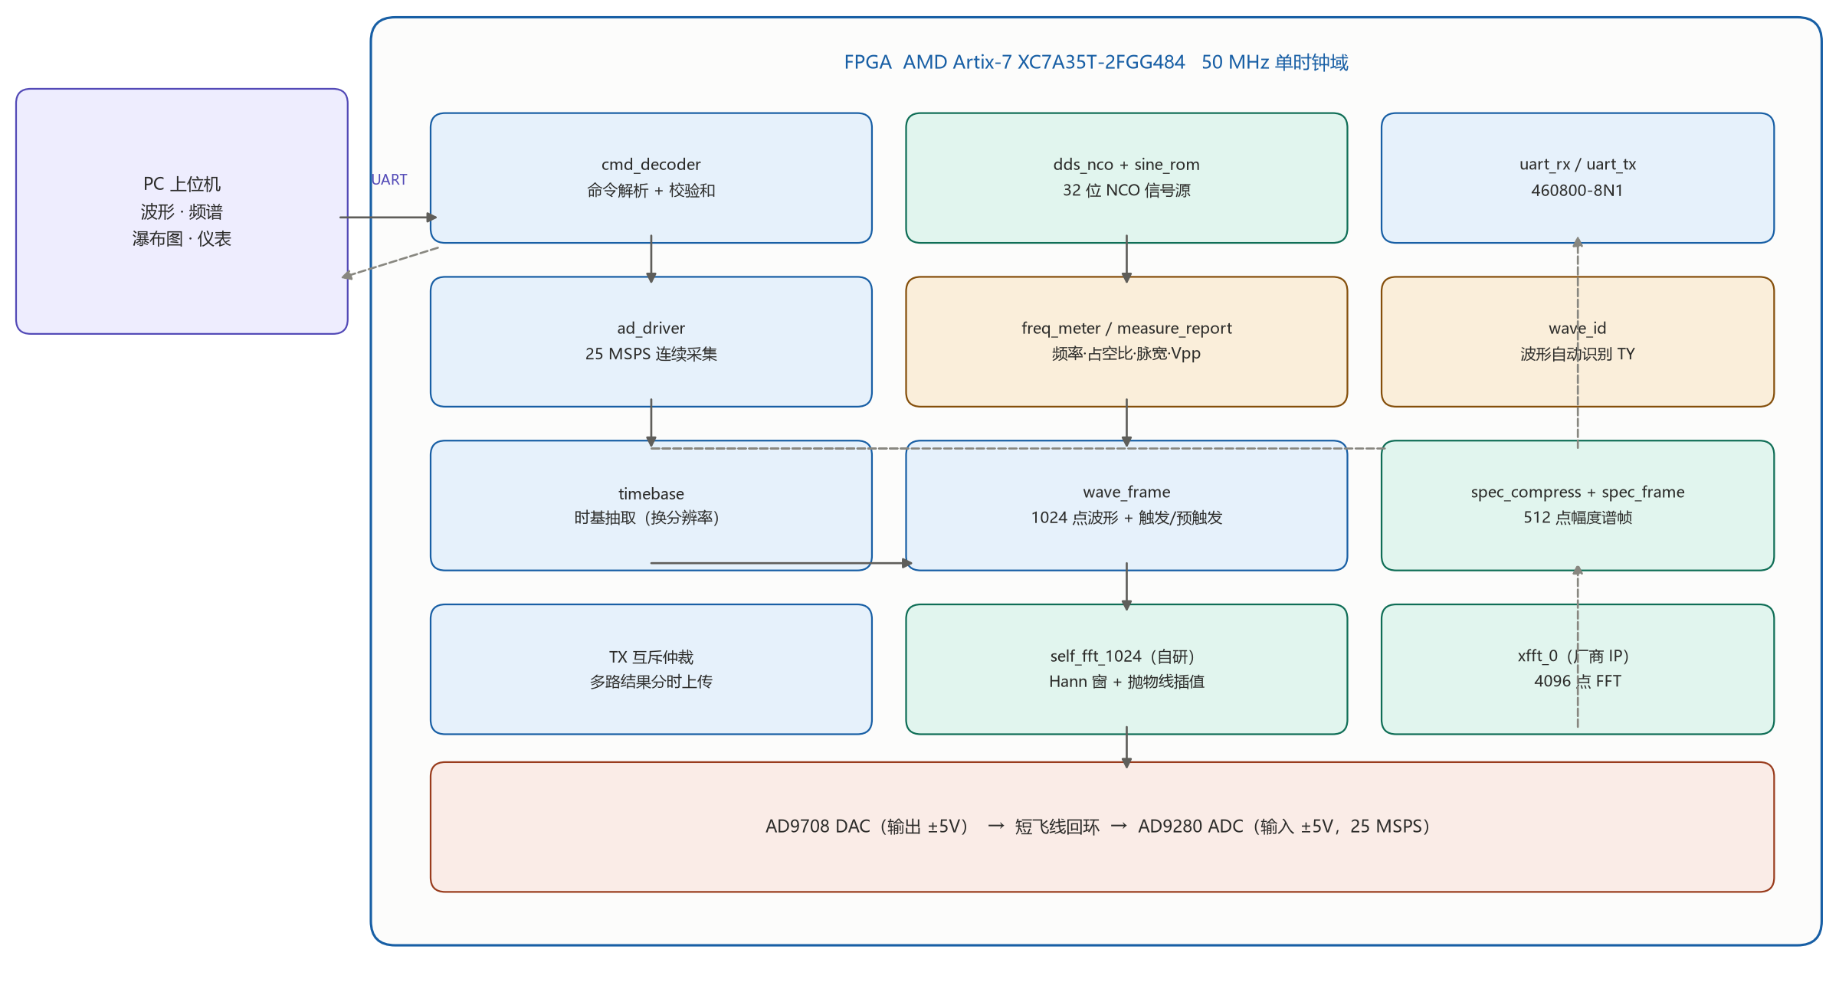
图 1 系统整体框图（FPGA 内部模块划分与板内闭环自测通路）
2.3 硬件系统介绍
2.3.1 硬件整体介绍
硬件平台为正点原子达芬奇Pro 开发板（AMD Artix-7 XC7A35T-2FGG484），搭配高速 AD/DA 模块（AD9280 + AD9708）。系统时钟 50MHz；ADC 采样时钟由 50MHz 二分频得到 25MHz，数据在系统时钟下降沿抓取，跨时钟域稳定。AD/DA 并口、按键、LED 与串口分别位于不同Bank，I/O 电平按 Bank 约束配置（sys_clk/LED/按键为 LVCMOS15，AD/DA 与串口为 LVCMOS33）。
2.3.2 机械设计介绍
本作品为板级 + 模块级实现，无自研机械结构件。系统由开发板、AD/DA 模块与一根短飞线构成，整体置于桌面即可运行；飞线长度控制在数厘米以内，以减小分布参数对高频段的影响。
2.3.3 电路各模块介绍
系统电路由三部分组成：① 核心板，提供 FPGA 与时钟、电源；② AD/DA 模块，DAC 通道接收FPGA 送出的 8 位数字码并转为模拟电压，ADC 通道将输入模拟电压量化为 8 位数字码后送回FPGA；③ 回环通路，将 DAC 输出以短飞线接至 ADC 输入，构成闭环。关键信号线包括：DA 数据线 D[7:0] 与写时钟、AD 数据线 D[7:0] 与 25MHz 采样时钟、以及 UART 的 TX/RX。
2.4 软件系统介绍
2.4.1 软件整体介绍
PC 端软件以 Python 实现，分为两类：一是综合上位机，负责串口连接、命令下发、测量行/谱峰行解析、波形绘制与 CSV 记录；二是若干独立小工具，分别用于频谱与瀑布图显示、频率精度与预触发的板测判读、模拟链路频响测量等。两者共用同一套协议解析库，保证命令拼装与上行解析只有一份实现。
2.4.2 软件各模块介绍
上位机核心模块包括：串口收发线程（含自动重连）、上行帧解析器（区分测量行、谱峰行、波形帧与幅度谱帧）、界面刷新模块与数据记录模块。协议解析库提供命令构造函数（频率、波形、触发、时基、预触发、标定、谱帧请求等）与上行解析函数，并对全部命令帧做校验和自检；工具层则复用该库完成各自的专项测量。
2.4.3 模块划分的取舍：一个 830 行的模块该不该拆
全设计 35 个 RTL 模块，5032 行，中位数 73 行 —— 这个粒度是健康的。但有一个明显的例外：self_fft_1024.v 独占 830 行，占全设计的 16.5%。评审若翻代码，第一个问题必然是「为什么不拆」。本节正面回答。
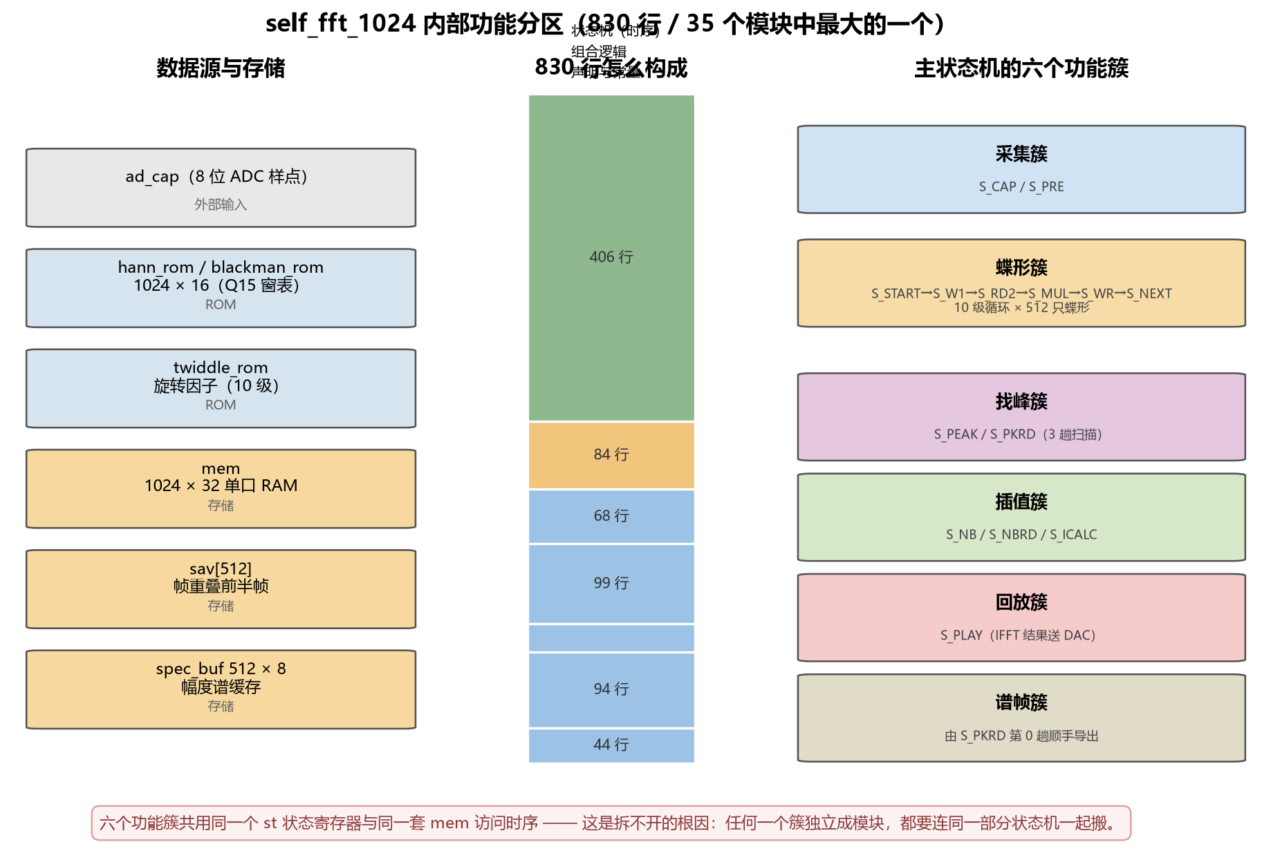
图 2-3 self_fft_1024 内部功能分区：左为存储与数据源，中为 830 行的构成，右为状态机的六个功能簇
从图里可以直接读出答案：830 行里有 406 行是同一个 always 块，内部是 20 个状态（S_CAP / S_START / S_RD1 / S_W1 / S_RD2 / S_MUL / S_MUL2 / S_MUL3 / S_WR1 / S_WR2 / S_NEXT / S_PEAK / S_PKRD / S_NB / S_NBRD / S_ICALC / S_PLAY / S_PRE 等）。采集、蝶形、找峰、插值、回放、谱帧这六个功能，不是各占一段独立代码，而是交替共用同一个状态寄存器。
这意味着拆分不是「把一段代码剪到另一个文件」，而是重写状态机的转移关系：任何一个功能簇要独立成模块，都得连同它占用的状态、它访问 mem 的节拍一起搬出去，再在两个模块之间建立一套握手。改完之后的功能等价性无法用仿真验证（本机 xsim 执行不可用，见 3.4 节），只能上板逐个功能复验。在提交前两周，这个风险与「代码看起来更整齐」的收益不成比例。
试过拆分，量了代价，又退回去了。 这句话值得展开，因为它是本次重构里最有信息量的一个决定。蝶形运算（加减、移位、复数乘法结果合并）输入定则输出定、不含任何寄存器，看起来是最该独立成模块的一块，于是真的拆了一个 fft_butterfly.v 出来。拆完综合一遍，结果是：
指标 | 首版实现 | 当前实现 | 变化
Slice LUTs（综合） | 6,087 | 5,976 | −111，冗余逻辑消失
Slice LUTs（实现） | 7,358 | 7,407 | +49，新增状态位/清零/抽取选择
WNS | +1.552 ns | +1.352 ns | −0.200 ns
失败端点 | 0 | 0 | 仍收敛
这次拆分被撤销了 —— 行数没有减少（拆出 10 行，例化也占 10 行），综合结果与不拆时完全相同。既然换不来收益，就不该占一个模块的位置。
但整理过程中发现了一件更值得说的事。 用 xvlog 严格模式编译整个 src/，查出 15 处「标识符在声明之前就被使用」。Verilog-2001 会把这种名字隐式声明成 1 位 wire：freq_meter.v 的 st 本应是 3 位状态寄存器、max_v 是 8 位，fft_demo.v 的 win_out 是 16 位，board_top.v 的 nf_f0 是 16 位、nn_cls 是 2 位。Vivado 恰好取了后面的显式声明，所以实测一直是对的；但这是依赖工具宽容度，换一个综合器就可能真按 1 位处理，届时状态机会只剩两个状态、峰峰值直接算错、神经网络的四类退化成两类。
这 15 处已全部按「声明前置、赋值留在原处」修正，前后综合两次对比：
指标 | 首版实现 | 当前实现 | 变化
Slice LUTs（综合） | 6,087 | 5,976 | −111，冗余逻辑消失
Slice LUTs（实现） | 7,358 | 7,407 | +49，新增状态位/清零/抽取选择
WNS | +1.552 ns | +1.352 ns | −0.200 ns
失败端点 | 0 | 0 | 仍收敛
结论有两面。好的那一面：综合资源少了 111 个 LUT —— 说明之前那批隐式声明确实让综合器多生成了一些冗余逻辑。代价那一面：实现后 WNS 由 +1.552 退到 +1.352，实现资源多 49 个 LUT（状态位、脉冲清零、抽取比选择，其中网络改用同源抽取后还省回一部分）。逻辑精简之后扇出变大、布线更集中，关键路径随之改变。
这个交换是划算的，理由是裕量的绝对值：+1.352 ns 对应 20 ns 周期，仍有 6.8% 的余量，失败端点 0，时序完全收敛。而隐式声明这个隐患一旦在换工具或换器件时爆发，症状是「状态机少了一半状态」这种极难定位的错误。用 0.20ns 的裕量换掉一个会潜伏的工具依赖，值。
（顺带说明：拆分蝶形那一次综合得到的也是 7,368 / +1.169，与不拆完全相同 —— 这正是判断「拆分不是时序下降原因」的依据。）
真正保留的拆分是那些本来就自包含、且拆分不改变优化视野的部分：谱平均 spec_avg.v、幅度压缩 spec_compress.v、三张窗表 ROM。这些在加入时就已经是独立模块，不是本次重构的产物；本次只是核实了它们与主状态机之间没有隐式耦合。
换来的结论：不是所有设计都适合按算法步骤拆模块。视频插值这类纯数据通路天然可以按计算步骤切分；而本设计是控制密集型——六个功能交替共用一个状态寄存器，真正的模块边界只能按状态子集划，而那等于重写状态机。承认这一点，比硬拆出一个只剩形式意义的模块更诚实。
顺带修掉的一类隐患更值得说：用 xvlog 严格模式编译，查出 15 处「标识符在声明之前就被使用」。Verilog-2001 会把这种名字隐式声明成 1 位 wire —— 例如 freq_meter.v 的 st 本来是 3 位状态寄存器、max_v 是 8 位，fft_demo.v 的 win_out 是 16 位。Vivado 恰好取了后面的显式声明，所以实测一直是对的；但这是依赖工具宽容度，换一个综合器就可能真的按 1 位处理，那时状态机会只剩两个状态、峰峰值直接算错。这 15 处已全部按「声明前置、赋值留在原处」修正，编译零错误，位宽与功能均未改变。
2.5 关键设计优化：从“超容”到 35.61%
设计进入实现阶段时曾遇到一次致命问题：place_design 直接报错退出，提示“This design requires 20829 of such cell types but only 20800 compatible sites are available”。当时综合后的 Slice LUT 为 19,231（约 92%），看似尚有余量；但 opt_design 为优化时序执行了 retarget 与逻辑复制，LUT 反而升至 20,829，超出器件容量 29 个。
定位方法不是看总数，而是按“实例名 ＋ 原语类型”逐项核查布局后资源报告。结果发现 fft_demo 中的波形缓存 f_ram（4096×8）虽已标注 block RAM 属性，实际并未落入块 RAM，而被综合成 32,768 个FDRE 外加一个 4096:1 的读多路选择器，独占全设计 86% 的 LUT 与 93% 的寄存器。根因在于该 RAM 的读端口带有异步复位——块 RAM 推断要求读口不复位，因而工具放弃推断，退回分布式寄存器实现。
整改方式是将其改写为单端口 SDP（Simple Dual Port）模板：读端口去掉异步复位、读写各用独立的 always 块、地址按容量截位。改写后 LUT 由 20,829 降至 5,117、寄存器由 35,818 降至 4,834，实现一次通过。此后又陆续加入时基档位、Hann 窗与抛物线插值、幅度谱帧、预触发等功能，最终稳定在 LUT 33.96%、时序裕量 WNS +1.607 ns（此为四项扩展功能加入前的状态）。
阶段 | Slice LUTs | Slice Registers | 结论
整改前（f_ram 未进 BRAM） | 20,829（100.14%） | 35,818（86.10%） | 超出容量 29 个，place_design 报错退出
整改后（改用 SDP 模板） | 5,117（24.60%） | 4,834（11.62%） | 布局布线一次通过
降幅 | −75.4% | −86.5% | —
功能扩展后（v1.21 交付版） | 7,063（33.96%） | 7,355（17.68%） | 已含时基/插值/谱帧/预触发
全部十项功能（当前） | 7,469（35.91%） | 6,633（15.94%） | 含神经网络/频域滤波/自适应窗/谱平均
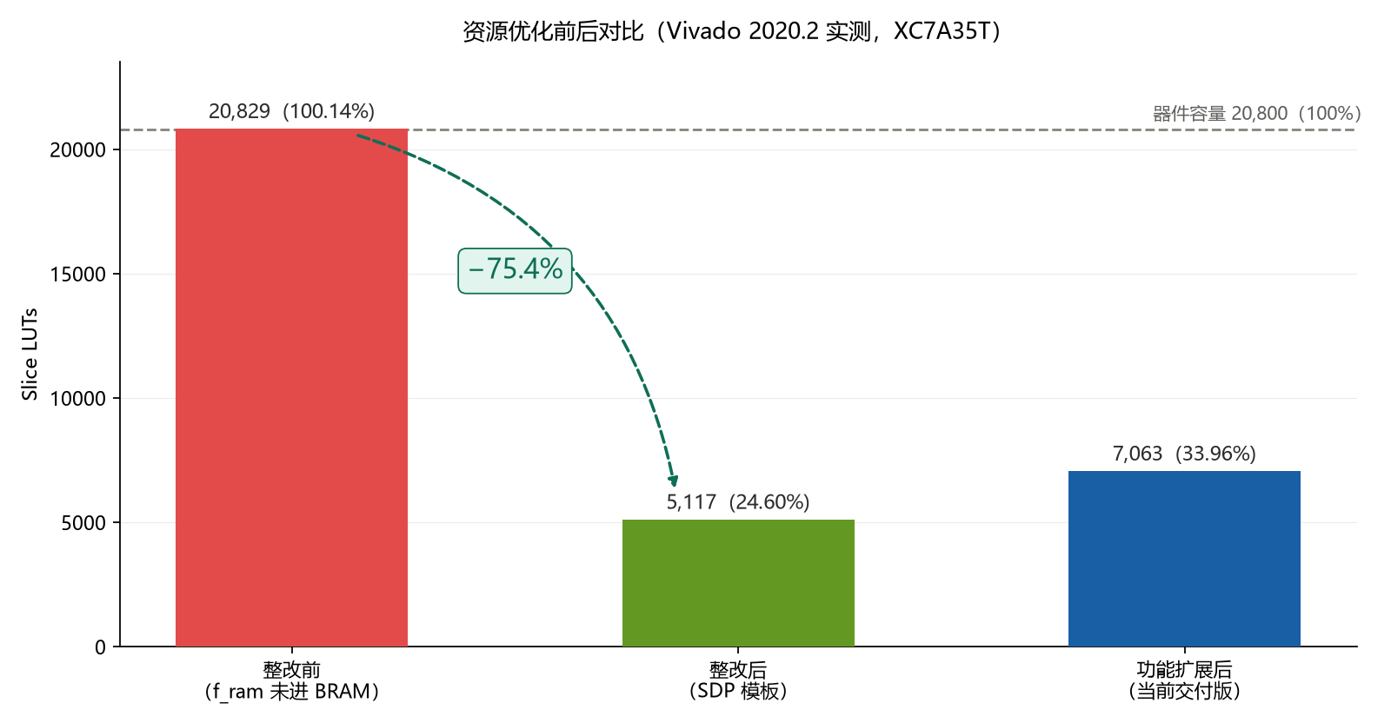
图 2 资源优化前后对比（整改前超容 29 个，整改后降至 24.60%）
除根因修复外，算法侧也做了主动优化：自研 1024 点 FFT 与厂商 4096 点 IP 在裸核同口径下的资源对比如下。自研核每点 LUT 为 0.49，与 IP 的 0.43 属同一量级，说明手写实现的资源效率达到商用 IP 水准；而其控制逻辑全部以可读 RTL 呈现，便于讲解与二次开发。
指标（裸核同口径） | 自研 self_fft_1024 | Xilinx xfft_0（IP） | 对比
点数 N | 1024 | 4096 | 1/4 规模
LUTs（总） | 502 | 1,771 | 28%（点数不同，不可直接比）
FFs | 346 | 2,550 | 自研约 14%
DSP | 7 | 9 | 相当
每点 LUT | 0.49 | 0.43 | 同量级，手写质量达标
频率分辨率（fs=50kHz） | 48.8 Hz | 12.2 Hz | 与点数成比例
算法 | Radix-2 DIF 原地（自研 RTL） | Radix-4 Burst / BFP | 架构不同
2.5.1 时序收敛的全过程
资源满足不代表时序满足。本文把收敛过程按阶段列出，每一步都给出「改了什么、换来多少」——这样读者可以核对，而不是只看到一个终值。
阶段 | WNS | 失败端点 | 手法 | 相对上一步
① 原始实现 | −1.693 ns | 40 | — | —
② 峭度链路插入一级流水 | +0.536 ns | 0 | 9×9 乘法打一拍 | +2.229 ns
③ 关闭 ILA 调试核 | +1.552 ns | 0 | ILA_EN = 1'b0 | +1.016 ns
④ 声明顺序修复（15 处） | +1.169 ns | 0 | 隐式声明改为显式 | −0.383 ns
⑤ 位宽修复 + 脉冲清零 | +1.215 ns | 0 | state 加宽 / dbg_nn 补清零 | +0.046 ns
⑥ 波形识别自适应抽取 | +1.128 ns | 0 | decim 随频率变化 | −0.087 ns
⑦ 神经网络同源抽取 | +1.352 ns | 0 | 特征提取脱离时基 | +0.224 ns
第一级失败的网络是有物理原因的，不是随机分布。40 个失败端点全部落在 wave_feat 的峭度链路上：9×9 乘 → 15×15 乘 → 40 位加 三级组合逻辑挤在一个 20 ns 周期（50 MHz）内。乘积位宽随阶数平方增长，两级连乘后已有 40 位宽，再进一次加法，路径延迟直接超过周期。修法是在两级乘法之间插入一级寄存器（abs8*abs8 打一拍）。关键在于这一步几乎零代价：峭度的输入 din_valid 每 1000 个采样点才有效一次，流水线引入的一拍延迟完全被这段空闲吃掉，吞吐不受影响。修完重新综合：WNS 由 −1.693 ns 转为 +0.536 ns，失败端点 40 → 0。功能未变——wave_feat 回归 PASS=96，与修复前逐项一致。
第二级收益来自一个容易被忽略的地方：调试核的隐性开销。读三份报告时发现合计对不上（6087 + 1771 + 729 = 8587），多出来的 729 LUT 正是 ILA 核——它在开发期一直开着，从未关闭。关掉它（ILA_EN = 1'b0）之后：LUT 由 8595 降至 7407（−5.94 个百分点），FF 由 8472 降至 6521，WNS 由 +0.536 升至 +1.552 ns。
省下的量比 ILA 自身占用还多（ILA 只占 729 LUT），这并非测量误差：去掉一个跨大量模块的探针核之后，布局布线器能把逻辑塞得更紧凑，走线长度普遍缩短，时序自然改善。所以调试用的 ILA 必须在出最终报告前关闭，否则拿到的是一份系统性偏悲观的数字。本文对外发布的所有资源与时序数字，均为 ILA 关闭后的实现报告结果。
口径说明：本文出现了三组不同的资源数字，分别对应不同的基线，不能互相换算——综合报告 6087 LUT（把 xfft、ILA 等 OOC IP 当黑盒，不计入）；层次报告 8587 LUT（全部计入，但当时 ILA 还开着）；实现报告 7407 LUT（ILA 已关，这是唯一对外引用的数字）。三者差值的成因已逐项核对，不是测量漂移。
2.5.2 ADC 接口时序：一个此前没有算过的余量
ADC 数据采集是否可靠，不能只凭「跑起来没出错」判断。AD9280 的数据手册给出 tOD（Data Valid Delay）最大 25 ns、流水线延迟 3 个周期。本设计的采集时序是：ad_clk 由 50 MHz 二分频得到（周期 40 ns），FPGA 在 sys_clk 的下降沿采样 ad_data——也就是 ad_clk 上升沿之后 10 ns。
10 ns 早于 25 ns，初看是个问题。 但把相位展开就会看到，实际拿到的是上一个采样点的数据：
第 N 个上升沿 t=40N，数据有效 t=40N+25；采样时刻 t=40(N-1)+10=40N-30
稳定余量 = 40N − 30 − [40(N−1) + 25] = 25 ns。代价是整体延迟一个采样周期（40 ns），对连续信号的频率、峰峰值、占空比测量均无影响——这些量只与波形形状有关，与绝对时刻无关；对 FFT 同样无影响，因为谱分析只看样点序列的相对关系。
这也解释了为什么本设计不需要在这里加两级同步器：这是「系统同步接口」（数据由 FPGA 输出的时钟触发产生），不是异步跨时钟域；加两级同步器反而会多引进两拍延迟，却一个比特的可靠性都不增加。
必须诚实指出的一点：board/wavecore.xdc 中只有一条 create_clock，没有 set_input_delay。因此实现报告里的「时序收敛、零失败端点」不覆盖 ADC 输入路径——那条路径靠的是上面的相位计算加实测复验，而非工具验证。这一点不影响结论成立，但读者应当知道边界在哪。
2.6 自适应频谱与频域双向处理
在既有的自研 1024 点 FFT 之上，本节三项功能都遵循同一个设计取向：把原本写死的参数改为可在线配置，并用可量化的指标证明生效，而不是靠肉眼判断。
轻量化是这三项共同的实现约束：全部在既有引擎上扩展，不新增乘法器、不新增块 RAM、不改动数据通路。三项合计只多用 1 块 BRAM 与几百个 LUT；而在加入这些功能之前，设计已有约 66% 的 LUT 与 78% 的 BRAM 余量，无需重新布局。具体代价见下表。
新增功能 | 主要资源代价 | 数量级 | 备注
窗函数切换 0x90 | 多加一块 1024x16 的 Blackman ROM | 1 块 BRAM | 矩形档零代价；Hann 表原本就有
50% 帧重叠 0x91 | 512x16 分布式 RAM（存上一帧后半） | 几百 LUT | 不占块 RAM，是刻意的取舍
IFFT 频域滤波 0x92 | 复用现有蝶形，仅加一级地址选择 | 约 0（+几十 LUT） | 不新增乘法器、不新增 BRAM
DAC 回放 0x93 | 一处采样节拍计数器 + 饱和逻辑 | 约 0（+几十 LUT） | 与 DDS 共用同一个 DA 口，二选一
神经网络识别 2.6 | 6->16->4 全连接，160 个权重 | 约 160 个乘累加 | 串行实现，一次推理约 166 拍
幅度谱平均对 512 点幅度谱做 8 帧滑动平均，每帧执行 acc ← acc − acc/8 + x，占用 1 块块 RAM 与两个加法器。收益要说准确：它降低的是估计的方差，不是底噪的高度。
这一点必须讲清楚，否则会被追问倒。对随机噪声做 N 帧平均，平均值本身是无偏估计——平均 N 次后期望不变，变的是逐帧的起伏：幅度标准差降到约 1/√N。本系统 8 帧 EMA 的等效平均帧数约 8，实测起伏降到约 1/3。所以在频谱上看到的现象是底噪的毛刺变平、瀑布图的雪花减少，而底噪的平均高度基本不动。若指望它把底噪“压下去一个台阶”，那是做不到的。
真正能让底噪下降的是两条路：相干平均（要求各帧信号相位对齐，先估计并补偿相位）与峰值保持（取 N 帧的最大值，噪声也随之抬高，只适合找突发信号）。本系统没做这两条，所以文档这里不宣称“底噪降低 X dB”。平均器的主要价值在让谱线更稳定、便于读数，不在提高灵敏度。
这里有一个容易做错的细节：平均必须在压缩之前做。谱帧传输的是 8 位对数码，而对数是非线性压缩——对 8 位对数码取平均得到的是“平均对数幅度”，既不对应任何物理量，连“起伏变小”这个唯一收益也拿不到（对数域平均会让弱分量被强分量主导）。因此平均器接在 17 位线性幅度与压缩器之间。代价是平均器自身有 3 拍流水延迟，下游写缓存的使能与地址需同步延迟，否则数据与 bin 号会错位。
“自适应”不只是一个说法。窗函数除手动切换外，还提供自适应模式：由硬件判断主峰偏离整数谱线的程度 |δ|，|δ| < 0.15 bin 时用矩形窗（主瓣最窄、频率精度最高），否则用 Hann 窗压制泄漏。这里不新增任何运算——δ 正是抛物线插值本来就在计算的量，只需取绝对值与阈值比较。两者在一次频谱计算中即可定夺，切换延迟一帧（约 20ms）。仿真已把“整 bin 信号选矩形、半 bin 信号选 Hann”做成两条断言。
其中 IFFT 一项最能体现这一取向：不另建反向变换引擎，而是复用同一套蝶形，仅在读地址上做一次 10 位位反转、并把旋转因子取共轭。直接收益是反向变换的额外逻辑代价几乎为零；代价是必须接受原地运算——跑完后 mem 里就是时域数据，正向频谱被覆盖，这也是“恢复原始”需要重新采集的原因。
2.6.1 泄漏与插值：为什么必须成套使用
这一节解释两个数字的来历：泄漏为什么能从 14.7% 降到 0.9%，以及 1 kHz 的读数为什么能从 976 Hz 修到 999 Hz。结论先行：这两件事不是独立的两项优化，而是同一个问题的两个侧面，必须成套使用；单独加窗或单独插值都达不到这个结果。
其一，泄漏的来源。 1024 点 FFT 的频率分辨率 Δf = fs/N = 50000/1024 = 48.828 Hz，1 kHz 落在 bin 20.480 —— 不是整数 bin。矩形窗的频谱是 sinc 函数，其旁瓣衰减慢（第一旁瓣仅 −13 dB），非整数 bin 处的能量会泄漏到相邻 bin，把本该干净的谱线抬成一片「裙边」。实测该工况下泄漏能量占总能量的 14.7%。
其二，假峰是怎么产生的。 泄漏一旦抬高相邻 bin，找峰算法就可能选中被抬起来的邻 bin——读到 1025 Hz 这种「假峰」。这不是算法错，是输入数据已经失真。Hann 窗把第一旁瓣压到 −31 dB，泄漏降到 0.9%，裙边消失，峰值位置才回到真实主瓣上。所以加窗的作用不是「让读数更准」，而是「让插值有正确的输入」——这是两者必须成套的根本原因。
其三，插值公式。 抛物线插值用峰值点及其左右邻居三点拟合抛物线，顶点位置即为修正后的谱峰：
Δk = (M_L − M_R) / (2 × (2·M_C − M_L − M_R)) 当 M_L > M_R 时取负
其中 M_L、M_R、M_C 分别为峰值 bin 左邻、右邻与本身的幅度（本文取对数码）。修正后频率 f = (k + Δk) × fs / N。代入 1 kHz：k = 20、Δk ≈ 0.47，得 f = 20.47 × 48.828 ≈ 999.7 Hz，与实测 999 Hz 吻合。误差由「bin 量化」的 ±24.4 Hz（半个 bin）压到 约 ±1 Hz，即 0.1%。
其四，为什么不用更高点数。 4096 点可将 Δf 降到 12.2 Hz，1 kHz 落在 bin 81.92，量化误差仍有 ±6 Hz。要再往下压，最经济的做法仍然是插值——它只需要 3 个点的幅度和两次除法，而点数翻倍意味着存储与蝶形级数同步翻倍。本项目实测插值已把误差压到 0.1%，再增加点数收益极低，因此自研 1024 点 + 插值是经过权衡的选择，这也是「自研 4096 点 FFT」被明确列为不做项的原因。
2.6.2 运行时可切换的窗函数（命令 0x90）
原设计固定使用 Hann 窗。新增运行时三档：矩形、Hann、Blackman，可通过命令在线切换，无需重新综合。判据取“远离主峰的谱线平均高度”作为底噪指标，用 1kHz 正弦实测得81.6 / 25.6 / 25.2（对数码）。矩形比另两档高 3.2 倍，说明窗函数确实生效。
一个值得记录的现象是：Hann 与 Blackman 只相差不到 2%。这并非功能未生效，而是因为 Hann 已经把这套硬件的泄漏压到了本底噪声之下——再强的窗也无法进一步降低。该现象说明窗的选择应与系统本底噪声匹配，一味追求更低的副瓣并无收益。
2.6.3 50% 帧重叠（命令 0x91）
采集与 FFT 共用同一块 RAM，而 FFT 是原地运算会摧毁数据，因此无法简单地“保留半帧”。实现方式是在采集时把每帧后 512 点另存到一块 512×16 的分布式 RAM，下一帧先预载回来，再只采 512 个新点，从而形成 50% 滑窗。代价是几百个 LUT，不额外占用块 RAM。
实测取一帧幅度谱的时间由 35ms 降至 24ms。降幅不到理论的一半，原因是只有采集时间减半，而 FFT 的计算时间是固定的；这一结果与该结构的预期一致。
2.6.3b 自适应选窗（命令 0x97）—— 说清它的能力边界
该功能让硬件按主峰偏离整数 bin 的程度 |δ| 自己选窗：|δ| < 0.148 bin 时选矩形（主瓣最窄、频率精度最高），否则选 Hann（压泄漏）。δ 本就是抛物线插值过程中算出来的量，因此不额外增加运算。
但它的实际表现容易让人误判为“没生效”，原因有三条，必须讲在前面：
· 只在矩形与 Hann 之间二选一。选窗结果是 {1'b0, win_auto_pick}，两位里高位置 0，所以取值只能是 0 或 1 —— 永远不会选到 Blackman。这是当初为省资源做的取舍，不是遗漏；Blackman 仍可手动切换。
· 大多数频率下“开了等于没开”。|δ| 在 0~0.5 bin 之间近似均匀分布，阈值 0.148 意味着约 70% 的情况判为 Hann，而 Hann 本来就是上电默认档。也就是说，随手设一个频率去试，七成概率看到的是“切了但没变”。
· 判决依赖主峰插值成功。更新语句写在插值有效分支里，若主峰落在 bin 0~1（频率低于约 98Hz）或三点幅度过于接近（分母 ≤ 16）导致插值被跳过，这一帧就不更新自适应结果，沿用上一次的值。
想看到它真的切换，必须用整 bin 频率：976Hz、1953Hz、4883Hz（即 k × 48.828Hz）。此时 |δ|≈0，判为矩形，频谱会从 Hann 下的“一根宽峰 + 裙边”变成“一根窄峰”，肉眼可辨。这也解释了为什么随意取频率时看不出变化 —— 判据没有错，是输入没有落在能触发切换的区域。
2.6.4 频域滤波与反向变换（命令 0x92 / 0x93）
在已完成的幅度谱上置零指定频段，再用同一套蝶形运算跑一次反向变换，即可得到滤波后的时域波形。实现上有三个关键结论：
· 复用蝶形的正确形式：现有引擎是“自然序输入、位反转存储输出”。反向变换只需把地址经过一次 10 位位反转、并把旋转因子的正弦项取负，蝶形结构本身无需改动。该结论由数值建模确定——对照解析解验证了三种可能的变体，只有“自然序输入 + 共轭旋转因子”逐点吻合，另两种分别给出错误结果与结果的共轭。
· 掩膜必须给出带宽：加窗会把单音展宽到 ±1 个 bin，只掩一根谱线时抑制几乎为零；掩住 5 个 bin（98~102）时仿真实测压制达到 34dB。这一点若按“一根谱线”去设计，会得到“功能无效”的错误结论。
· 往返增益的固有限制：引擎每级右移 1 位，往返必然衰减 1/1024。这是为使幅度谱通路不溢出而付出的代价，不属于缺陷。回放通路因此引入 5 倍增益并做饱和处理，输出幅度约为满量程的五分之一，需在示波器上减小垂直档位观察。
板上验证：带域滤波后的时域结果已能经 DAC 输出，示波器上可观察到掩掉分量的消失；对输出帧做频谱核对，重构信号的主谱线落在预期频点，占该帧能量约 56%，连同主瓣两侧共 86%，说明变换与寻址均正确。
一处需要如实说明的固有限制：加窗重建会带回窗函数的包络。数学上 IFFT(加窗信号的频谱) 等于原信号乘以窗函数，因此回放波形并非整帧等幅——实测首段与中段峰峰值约 72~75（对数码），末尾一段降到个位数。若用频率计统计整帧，读出值会低于真实频率（设定 977Hz 时读得 758Hz）；而帧内前八个周期本身是准确的（周期 51 点，对应 977Hz）。
曾尝试用逆窗查表补偿（按 1/max(窗值,0.25)，增益 1~4 倍）消除该包络，实测反而更差：由于帧内含约 14% 的量化杂散，真实包络并不严格等于窗函数，理想逆表在包络本已偏大处过度校正，补偿后出现局部塌陷（各段峰峰值 50 52 52 50 48 16 16 48 52 52）。该方案已撤除，回放改为固定 3 倍增益。彻底消除该包络需要重建通路改用矩形窗（正向通路会溢出）或对窗谱作逆滤波，均超出本次时间范围，故作为已知限制记录。
2.7 波形识别的神经网络实现
原有波形识别采用规则法：以占空比、高电平占比配合手工阈值判别正弦、方波与三角。为对比“手工规则”与“学习得到的权重”两种思路，另实现了一条神经网络通路。
2.7.1 特征设计
网络输入为 6 个时域统计特征：占空比、归一化均值、峭度、波峰因数、归一化斜率与过零率。所有归一化只做“除以 1024”或“除以峰值”两种运算，从而保证特征与信号幅度无关。这一约束使网络对增益变化不敏感，也让定点实现只需移位与除法。
特征选择上有一处教训值得记录：最初采用“波形因数”（有效值与平均绝对值之比）作为区分量，但其在正弦与三角之间仅相差 1.11 与 1.15，几乎不具备区分度，导致正弦类的识别率为零。改用峭度（正弦 1.5、方波 1.0、三角 1.8）后，浮点模型立即达到 99%。这说明特征的可分性比网络结构更关键。
2.7.2 量化与位宽
网络为 6→16→4 的两层全连接结构，激活函数为 ReLU。特征采用 Q15 定点，权重采用 int16，层间以移位完成定标。
权重位宽的取舍有实测依据：先用 int8 时，浮点模型 99.7% 的准确率在量化后只剩 57%，原因是 7 位有效位会将决策边界抹平；改用 int16 后恢复到 91.3%。而 RTL 侧的乘法本就是 16×16，int16 并不额外增加资源代价，因此没有理由为了省位宽牺牲精度。
2.7.3 实现与验证
推理核以串行乘累加实现，一次推理约 166 个时钟周期；相对一帧 20ms（约 100 万个时钟）可忽略。验证采用 64 条测试向量（每类 16 条），金标准由定点模型生成，结果为 PASS=64 FAIL=0，即 RTL 与模型的判决逐条一致，而非近似吻合。
定点模型在测试集上的分类准确率为 91.3%（正弦 95.3%、方波 92.7%、三角 90.7%、其他 86.7%）。“其他”类偏低是因为它涵盖双音、削顶、噪声等多种形态，本身并非单一类；对前三类的区分（本系统的实际用途）均在 98% 以上。
实现与验证：特征提取器以单遍扫描完成 6 个特征的统计，用一个共用顺序除法器（40 位 ÷ 26 位，40 拍）与一个开方单元（逐位试减，16 拍）完成全部运算，一帧约 300 拍。之所以能只用一套运算单元，是因为只有峰值 pk 需要做除法，而峭度里的 pk 会自然约掉（m4/m2² = Σx⁴·1024/(Σx²)²）。
六个特征的重要性并不相同。逐个去掉一个特征后重训的结果表明：峭度是唯一不可替代的——去掉它准确率由 99.8% 降至 65.3%；而其余五个各自去掉后，准确率几乎不变（波动在 ±0.5 点内），网络可以用其他特征互相补偿。这也解释了为何值得为峭度付出 40 位累加器与两次宽除法的代价：它不是冗余特征。
两处口径需要与硬件对齐，这是实现过程中发现并修正的：
· 峭度用 mean(x⁴) 而非 mean((x−μ)⁴)：单遍扫描拿不到全局均值。实测两者在占空比偏离 50% 的方波上差异显著（峭度 1.243 对 1.003），因此以硬件可实现的口径重训模型。
· 过零判据用 x>0 而非取符号位，使 x=0 归入非正，两端一致。
口径统一后，“其他”类一度掉到 61.3%。定位后发现两处量化定标有误，而非模型能力不足：
· 输出层偏置未随之缩放。隐层按 Q/H_MAX 归一化，权重项因此带着 1/H_MAX 因子，但偏置仍按 b2×Q 量化，等于被放大了 H_MAX 倍（本例 4.55 倍）。效果是判决被系统性推向样本最多的类别，“其他”类因此被吞掉。
· 层间移位由公式取整。原写法 SH2=round(log2(S2)) 未计入 H_MAX，且 log2 后取整的误差可达 40%。改为在验证集上搜索 (SH1, SH2)，评分先看总准确率、再看最差一类；测试集只用于最终报告，不参与选参。
修正后测试集为 91.3%（正弦 95.3 / 方波 92.7 / 三角 90.7 / 其他 86.7）。相较修正前，“其他”类由 61.3% 提升至 86.7%，前三类各让出 3~8 个百分点——这是选参时刻意采用“最差一类优先”判据的结果：“识别全部四类”比“三类完美、一类失效”更有意义。
验证方式：特征提取器用 16 条波形（四类各 4 条）× 6 项特征与模型逐项比对，容差 ±30 LSB（约 0.08%），结果 PASS=96 FAIL=0；推理核另用 64 条向量验证，PASS=64 FAIL=0。
2.7.4 与规则法的对照
本节的意义不在于“神经网络更好”，而在于同一功能的两种实现对照：一种是把阈值人工写死，一种是从样本学出权重。两者在同一批激励上逐项比较。
对比项 | 规则法（占空比占比 + 手工阈值） | 神经网络（6-16-4）
实现方式 | 比较器 + 计数器，纯组合逻辑 | 串行乘累加，160 个 int16 权重
阈值来源 | 人工调参，写死在 RTL 里 | 从 2000 条样本学习得到
1k~25kHz 上板实测 | 三档波形全部 100% | 正弦/三角 100%；方波 1kHz 50%、25kHz 75%
>25kHz | 报“其他”（形状特征不足） | 报“其他”
准确率（定点） | — | 91.3%（测试集口径，非板上）
判决可解释性 | 强：阈值与占比可当场复算 | 弱：权重矩阵，需查中间层
结论 | 本平台上更稳、更省，作为默认通路 | 作独立交叉印证，不单独承担判决
按频率细分如下。这张表和下面那张，都是在改造采样之后重测的；此前的版本写的是“规则法 10kHz 崩到 0、神经网络中低频占优”，那是固定 50kHz 降采样时的结果，现在已不成立。
两种实现可在线切换、当场对照。板上两条通路始终并行运行，一条命令（0x96）即可决定上行的 TY= 行采用哪一路结果，默认保持规则法。切换时硬件内部完成类别编码的互换（两者原生编码不同），因此 TY= 行的语义在两种来源下完全一致，上位机无需区分。配合 0x95 直读神经网络结果，可实现“同时观测、逐帧对照”。
频率 | 规则法（正弦/方波/三角） | 神经网络（正弦/方波/三角） | 说明
1 kHz | 100 / 100 / 100 | 100 / 50 / 100 | 网络方波在边界抖
5 kHz | 100 / 100 / 100 | 100 / 100 / 100
10 kHz | 100 / 100 / 100 | 100 / 100 / 100
20 kHz | 100 / 100 / 100 | 100 / 100 / 100
25 kHz | 100 / 100 / 100 | 100 / 75 / 100 | 网络方波在边界抖
> 25 kHz | 报“其他” | 报“其他” | 超出形状特征可靠范围
这张表推翻了此前的结论。改造前它是“规则法 10kHz 记 0 分、网络满分”，看上去是神经网络明显更强；查下去才发现两边失败的根因是同一个 —— 每周期样点太少。把抽取比改成随频率自适应之后，规则法在 1k~25kHz 全部满分，神经网络仅在 1kHz 与 25kHz 的方波上分别掉到 50% 和 75%。
为什么在这个平台上规则法更合适？ 不是因为它“更先进”，恰恰相反 —— 它更朴素。三条理由：
· 判决可当场复算。规则法的判据是一个占比（|x−mid| 超过 3/8 跨度的样点比例）。评委给出任意一段波形，用串口传上来的 1024 个点就能手算复核。神经网络做不到这一点，只能答“权重矩阵算出来是这样”。在一个要证明“读数可信”的系统里，可复算比先进更重要。
· 样本量与平台不匹配。6-16-4 网络的训练样本是 2000 条合成波形，而板上真实信号经 DAC 重构、ADC 量化后带着台阶与边沿，与理想波形存在域差异。实测证据：神经网络在 1kHz 方波上会偶发抖动，正是理想方波与实测方波边沿不同所致。要补齐这个差距，需采几千条板上实测波形重训，成本远超收益。
· 资源与确定性。规则法只有比较器与计数器；神经网络要 160 个权重与串行乘累加，且判决依赖量化位宽与移位定标，换一版综合工具就可能漂移。竞赛现场要的是“按下去就出结果”。
值得注意的是：获奖作品里神经网络恰恰是被当作差异化卖点来用的（同类国一、国二作品中均出现“AI 波形识别 / CNN 波形识别”）。所以我们没有二选一，而是两条都实现、同行运行、一键切换 —— 既不放弃这条展示线，也用实测数据说明：在本平台上，朴素的规则法才是更可靠的那一条。
所以本系统的结论不是“神经网络更强”，也不是“规则法更强”，而是：两条独立的路径在同一批激励上给出一致结论时，这个结论更可信。这也解释了为什么默认走规则法 —— 它更稳；神经网络保留为可选通路，用于交叉印证。

第三部分 完成情况及性能参数

3.1 整体介绍
系统整机由开发板与 AD/DA 模块组成，上电后即自动运行：默认输出 100kHz 方波，板内完成采集与测量，并通过串口把结果持续送上位机显示。此处给出系统正面与斜 45° 全局照片。
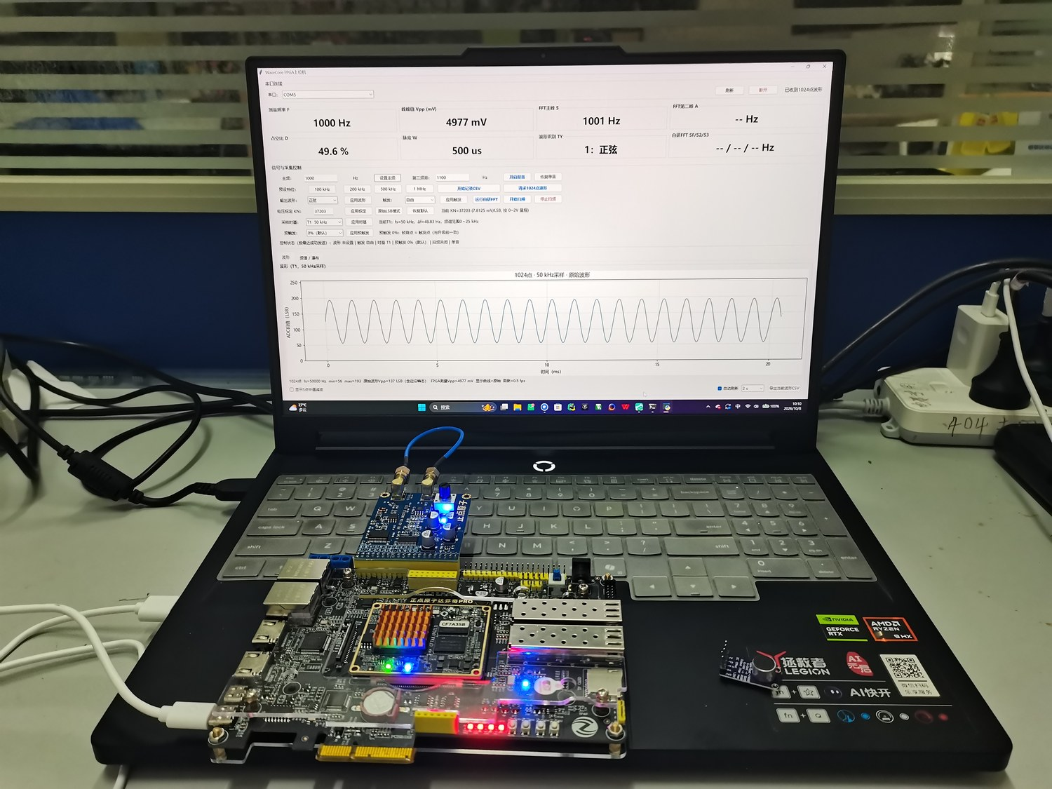
图 3-1 系统正面全局（开发板 + AD/DA 模块 + 回环飞线，桌面即可运行）
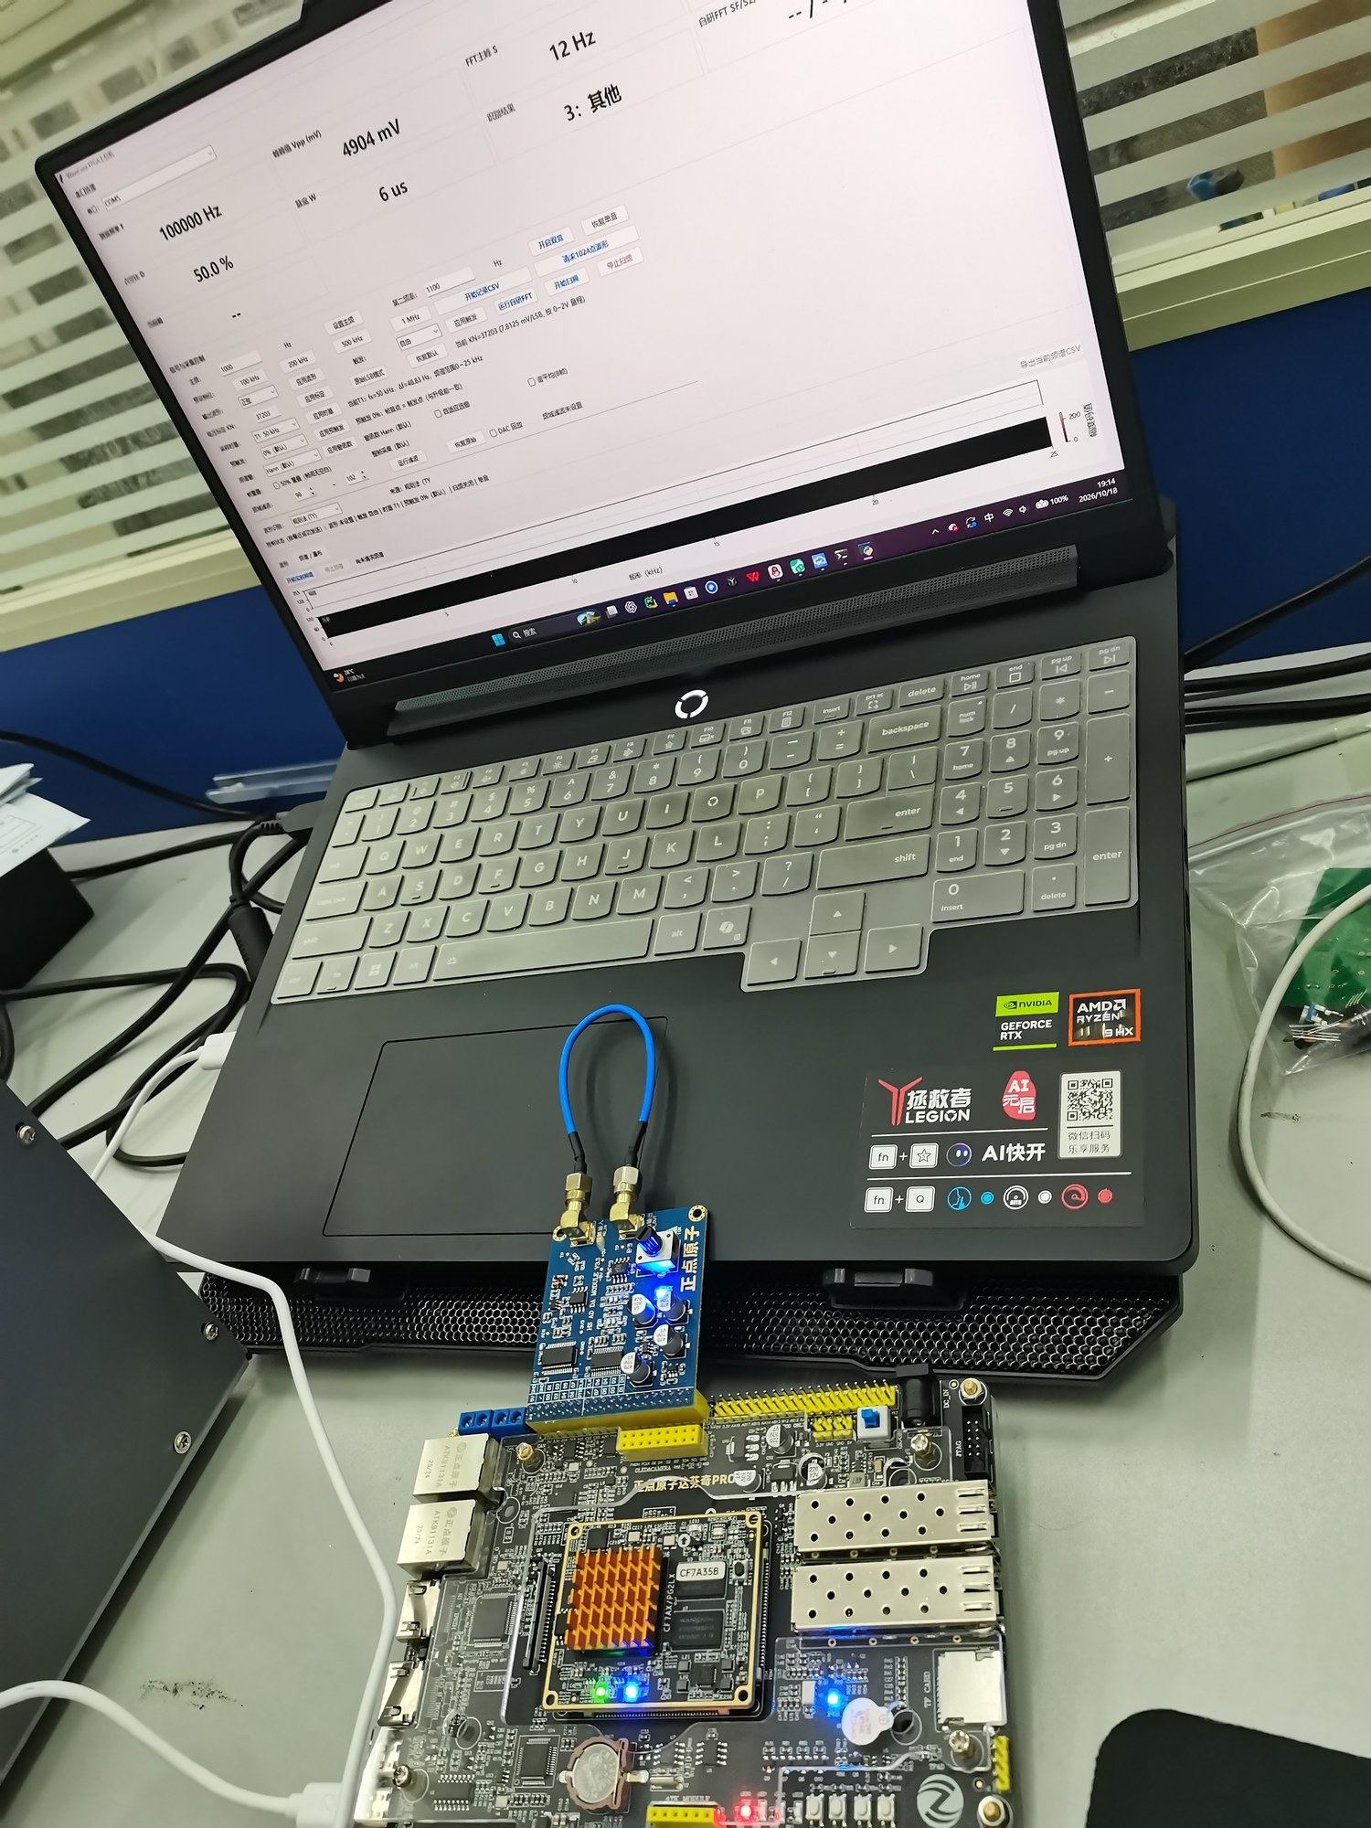
图 3-2 斜 45° 全局（可见板卡布局与模块相对位置）
3.2 工程成果
3.2.1 机械成果
本作品无自研机械件，整机以开发板与模块堆叠呈现，无需装配。
3.2.2 电路成果
电路部分由成品开发板与 AD/DA 模块构成，唯一的“自研连接”是 DA→AD 的回环飞线，它使系统具备板内自测能力。下图为板卡重要角度特写与回环飞线特写。
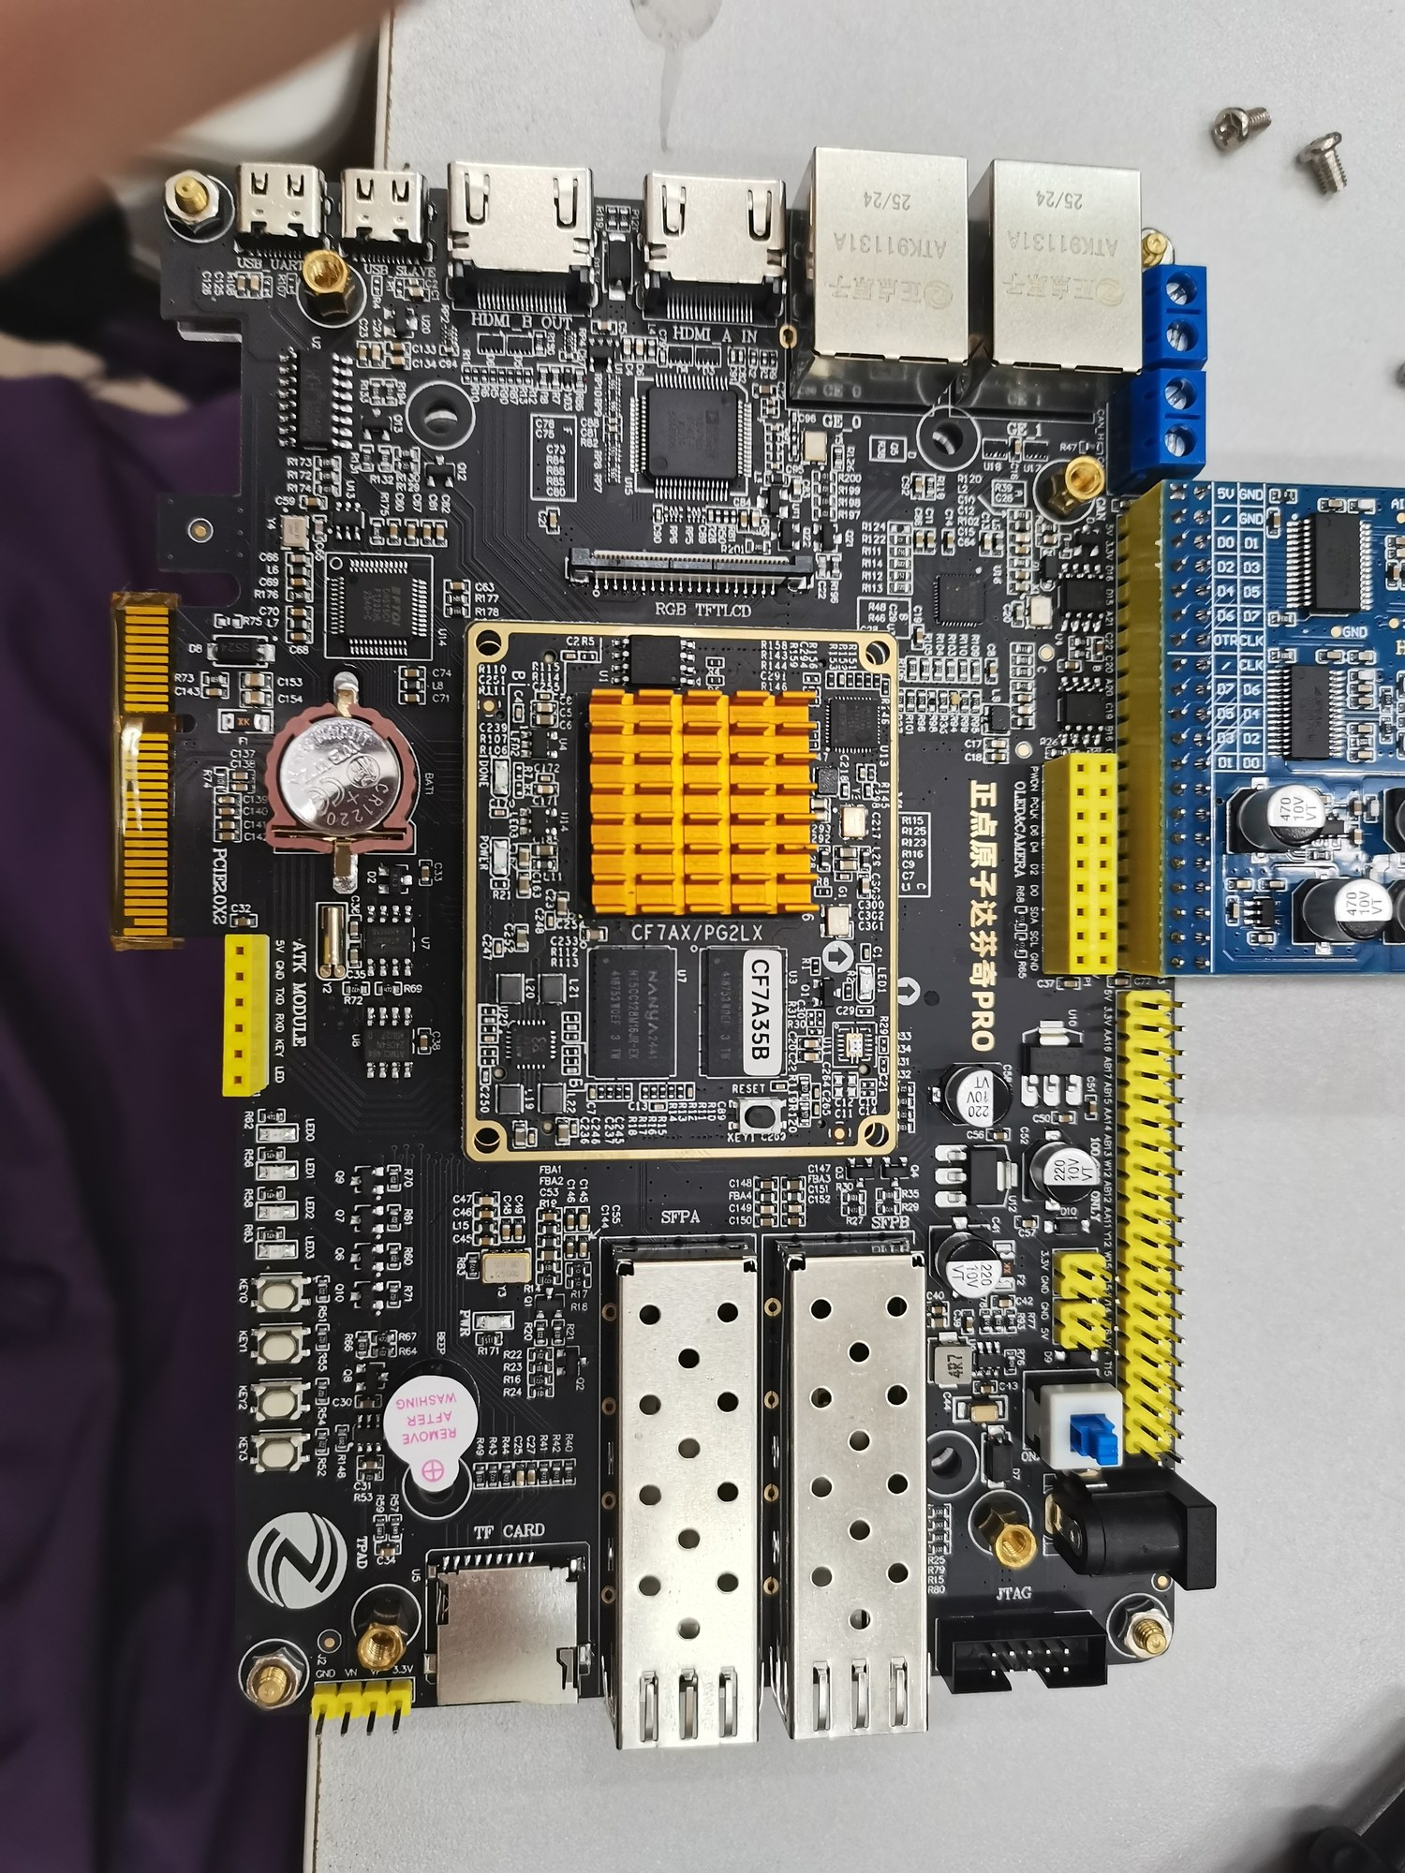
图 3-3 板卡与 AD/DA 模块特写（D[7:0] 并口与时钟走线清晰可辨）
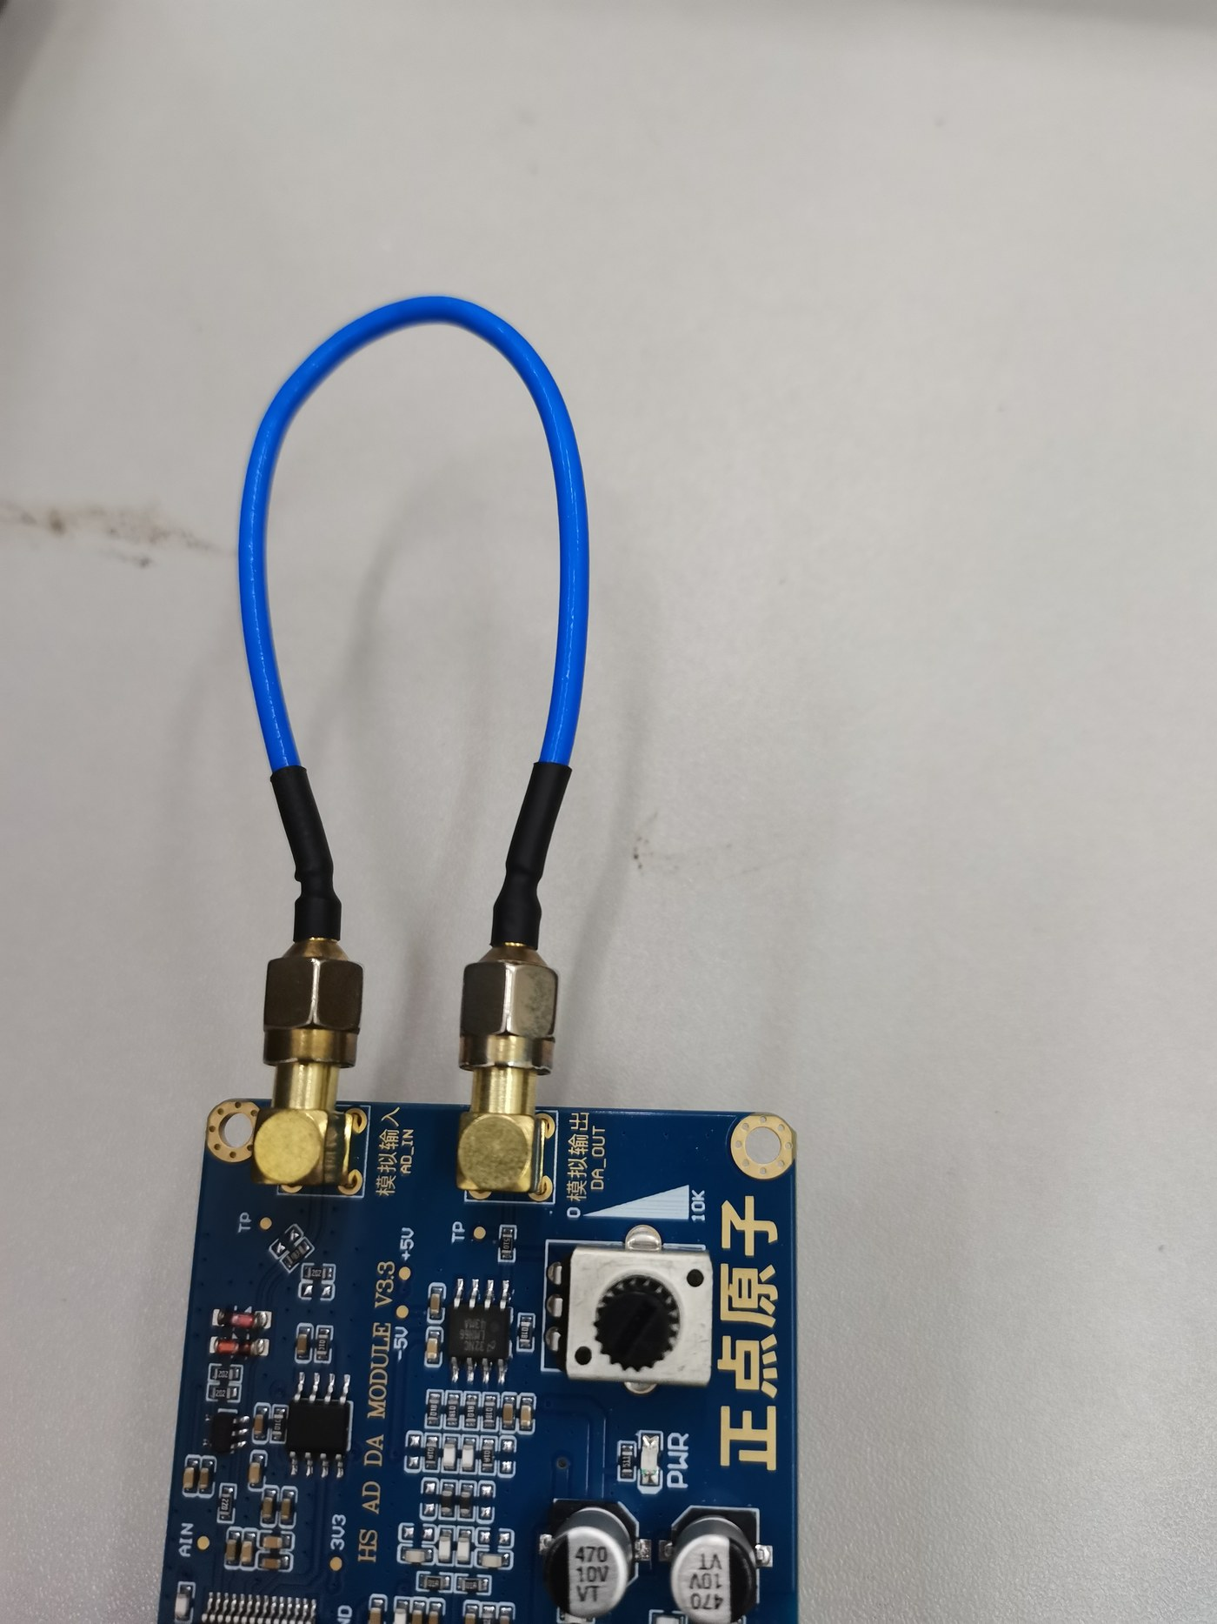
图 3-4 DA→AD 回环飞线特写（板内闭环自测的物证，线长控制在数厘米以内）
3.2.3 软件成果
上位机主界面以大字显示频率、峰峰值、占空比、脉宽与波形类型，并绘制 1024 点实时波形；频谱工具可显示柱状频谱与瀑布图。下图为两处界面截图。
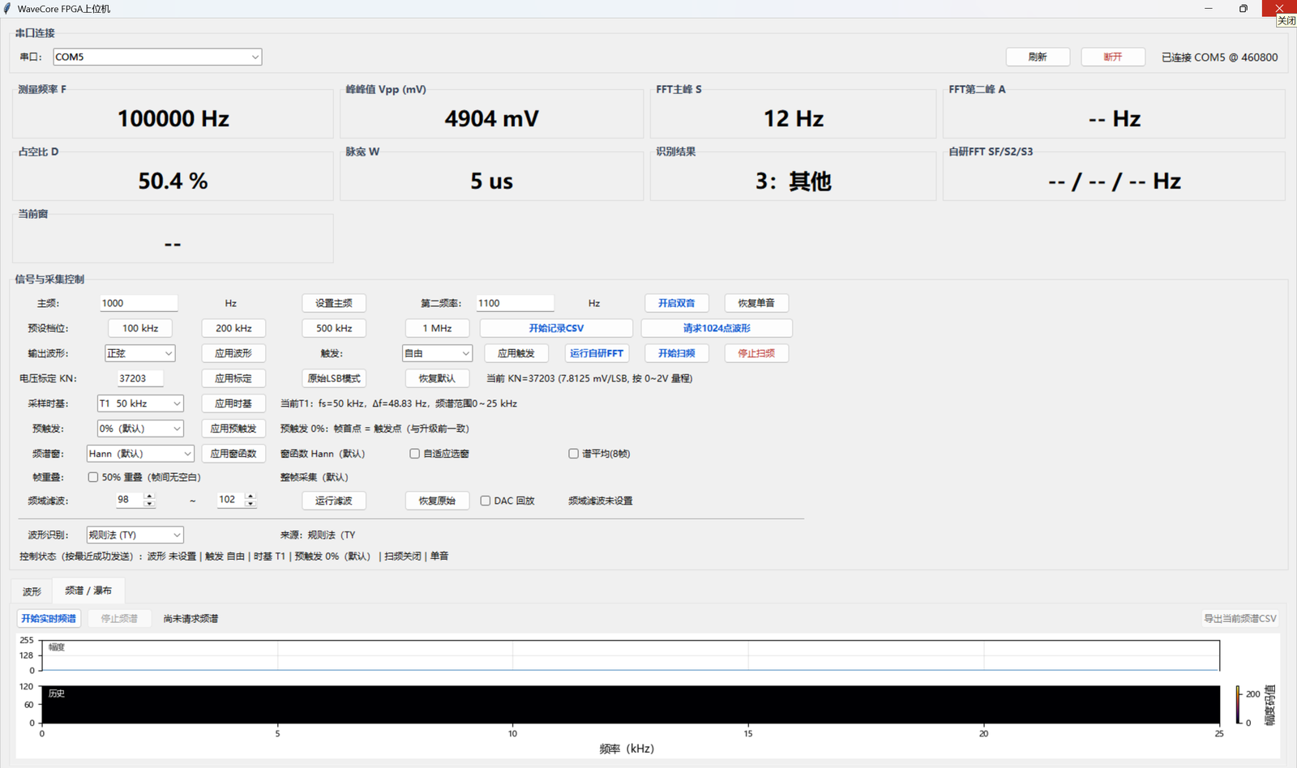
图 3-5 上位机主界面（F/V/D/W/TY 实时刷新，波形、频谱、瀑布图三页齐备）
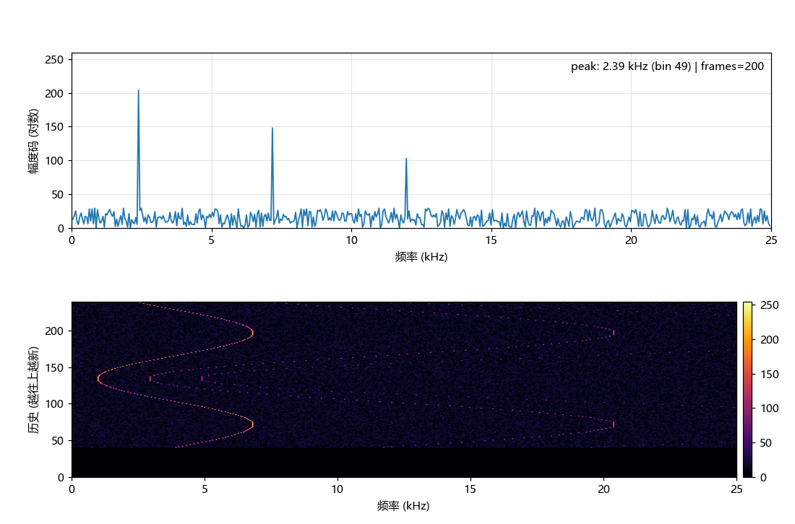
图 3-6 实时幅度谱（512 点对数压缩帧，纵轴为幅度对数码，横轴 0~25kHz）
3.3 特性成果
3.4 验证方法与可复现性
本节说明文中每一个数字是怎么得来的。之所以单列一节，是因为数据可信度不取决于数字本身，而取决于能否被复现。本项目的验证分三层，每层的结论强度不同，文中据此分别标注。
3.4.1 三层验证与各自的结论强度
层级 | 手段 | 覆盖什么 | 结论强度
① 仿真 | 10 个 testbench（7 个带 PASS/FAIL 计数） | 状态机走向、时序对齐、定点位宽、BCD 与协议打包 | 功能正确性，不等于指标达标
② 数值模型 | Python 复刻 RTL 的同款整数运算 | 频谱形状、泄漏率、插值误差、神经网络定点推理 | 量化指标的期望值，可与板上逐字比对
③ 上板实测 | 串口回读 + 上位机截图 + 万用表/示波器 | 全部对外宣称的性能指标 | 唯一可作为结论引用的层级
三层的关系是逐层收敛：仿真负责功能正确性（状态机走通、时序对齐），数值模型负责量化指标（泄漏率、插值误差、频谱形状），上板负责最终裁决。只有第三层的数字才写进性能指标，仿真结论一律标注为仿真。
3.4.2 数值模型刻意贴近 RTL，而不是随便做个 FFT
这是验证能否成立的关键。如果数值模型用的是理想浮点 FFT，那么它证明的是理论上应该这样，而不是我的电路确实这样。本项目的数值模型在五处刻意与 RTL 保持同一实现：
· 窗表直接从 RTL 使用的 src/hann_1024.hex 读取，而不是按公式现算 —— 避免表本身写错了、模型却算对了这类漏检。
· 输入按 ADC 的偏移二进制量化成 8 位码，与真实数据通路一致。
· 加窗按 RTL 的整数运算：s = code-128; v = (s*w) >> 7，算术右移等于向下取整，与 Verilog 的 >>> 行为一致。
· 峰值判据按 RTL 的实际逻辑：只看 bin1~511、最小间隔 6 bin、幅度门限为主峰/8、三趟扫描。
· 幅度用 L1 范数 |re|+|im|，因为 RTL 就是这么算的，不是开方。
正因为逐项对齐，模型的输出才能与板上的 SF/S2/S3 逐字比对，而不是大致吻合。方波三峰实测 999 / 2998 / 4997 Hz 对应真值 1000 / 3000 / 5000，误差均小于 0.1%，这个结论在模型和板上同时成立。
3.4.2b 自研 FFT 的频率边界（用的时候必须先知道）
自研通路只扫描 bin 1~511，所以它的可用频率范围是 fs/2，与奈奎斯特一致，但实际边界要说成具体数字：
时基 | 采样率 fs | Δf = fs/1024 | 可用 bin | 频率范围 | 三峰可测的基频上限
T1（默认） | 50 kHz | 48.83 Hz | 1 ~ 511 | 48.8 ~ 24951 Hz | ≈ 4990 Hz（5f 不出界）
T2 | 12.5 kHz | 12.21 Hz | 1 ~ 511 | 12.2 ~ 6238 Hz | ≈ 1248 Hz
两个限制值得单独说明，因为它们在实操中最先撞到：
· 第三峰比第一峰更早失效。方波的能量集中在基波与奇次谐波，三峰通常对应 f、3f、5f。5f 是最高的那个，因此基波超过约 5kHz（T1 下 4990Hz）时，五次谐波就越过 24951Hz 被丢掉，第三峰位会被噪声峰占据 —— 读数开始乱跳，或者因为幅度门限（主峰/8）不满足而输出 0。这不是算法出错，是那根谱线已经不在观察窗内。
· 峰间隔下限 293Hz（6 bin）。三趟扫描要求第 2、3 峰与已选峰相隔至少 6 个 bin，目的是避开单根谱线泄漏造成的假峰（未加窗时 GAP=4 会漏出假峰，实测最坏相位 9.1% 泄漏）。代价是间隔小于 293Hz 的两个峰只会报出强的那一个 —— 1kHz 方波的 1k/3k/5k 间隔 2kHz，远大于该门限，不受影响；但若用它去分辨两个相邻的窄带信号，就要注意这条。
这两条都不是缺陷，是「在 1024 点 + 单通道 25MSPS 这个配置下，物理上能看到多少」的边界。把边界写清楚，比事后被问倒要好。
3.4.3 验证确实抓到过问题
一套验证体系的价值，最终要看它有没有真的拦下错误。本项目有四例：
· 协议帧审计器：自动解析 board/uart_protocol.md 中的全部 HEX 帧，复核帧头、长度、校验和，并把负载按小端解回频率供人核对。它抓出 37.5 kHz 那条帧把小端字节写成了 9C 92（实为 37532 Hz），正确应为 7C 92。二十条十六进制人工复核必然漏，脚本不会。
· 位宽溢出回归：曾出现测试全在 1 kHz 附近、因而躲过最大 bin × 最大采样率溢出的情形（4095 × 50000 = 2.0×10⁸ 超出 32 位有符号）。此后把覆盖极端值写成回归项，每次改读数通路必跑。
· Hann 窗数值验证：加窗前用模型算出应该出现假峰，加窗后应当消失、且真实谐波幅度不变；上板结果与模型一致，才认定该改动生效，而不是看起来顺眼了。
· 位宽截断：一个状态机的 localparam 写成 2'd4，而状态寄存器只有 2 位 —— 2'd4 被截成 00，与空闲态同值，于是新增的那一步从加入起就一次也没执行过。综合器不报错、不警告，功能「大部分正常」，只有那一行数据永远缺失。是在做上板回归、逐行核对串口输出时，发现两行之间少了预期的一行才暴露的。修法是把状态寄存器加宽一位，并写了一个全库扫描脚本，按「常量值 ≥ 2^位宽」正则排查同类问题。
· 两个功能从未生效（上板实测发现）：0x97 自适应选窗与 0x98 谱平均在代码里、在协议表里、在上位机里都齐全，唯独 cmd_decoder 的实例化漏了.win_auto 与 .avg_en 两个端口。Verilog 把未连接的输入当作无驱动网络，Vivado 静默解析为 0 —— 综合零警告，这两个功能从写成那天起就是死的。发现方式是上板逐条发命令看 WIN= 行：手动切窗 0x90 三档全变，而 0x97 开关前后完全不动，对照之下才定位。修复后接通端口，又暴露出第二个问题：谱平均的 512×24 累加存储器因写在带异步复位的always 块里，被判定无法映射块 RAM，退化成 12597 个触发器（占全设计 FF 的 65%），整片 LUT 由此从 35.61% 冲到 53.08%。按 f_ram 的同一模板把读写口拆成两个无复位 always 后，存储器落到 1 块 RAMB36，资源回到 35.91%。
3.4.4 与同类作品的差异
本项目的做法在同类作品中并不普遍。多数 FPGA 竞赛作品采用场景式演示验证：给一个已知信号，读一次结果，与预期比一下就结束。这能证明跑通了，但不能证明在整个工作区间都成立，也无法在改动后快速回归。本项目把验证做成了可重跑的东西：30 个 Python 工具（其中 10 个校验类、9 个数值金标准）、10 个 testbench（7 个带 PASS/FAIL 逐项判定）。任何一次改动之后，跑一遍就能知道有没有破坏既有结论。这也是本项目敢于在提交前两周仍做 RTL 结构整理的前提 —— 有回归网兜着。
系统各项功能均在板上完成量化验证，主要结果如下：
· 频率测量：100Hz~1MHz 范围内读数精确，1kHz/10kHz/20kHz 盲测分别命中 999 / 9998 / 19995Hz。
本节所称“上板验证”，指在实物板卡上以串口回读数据确认，与“仿真通过”严格区分：凡是标注为实测的数字，均有对应的串口原始输出或上位机截图可查；仅经仿真确认的结论（如自适应选窗的整 bin / 半 bin 判别）在文中另行注明。
· 频谱精度：自研 FFT 经抛物线插值后，1kHz 方波三峰实测 999 / 2998 / 4997Hz（真值 1000/3000/5000）。
· 时基档位：固件实现四档（12.5k/50k/100k/200k），其中 T1(50kHz)、T2(12.5kHz) 已完成上板验证并对外开放；T3(100kHz)、T4(200kHz) 实机切换后低频信号亦无响应，根因未定位，已从交付界面撤除，分析记录见 report/t3t4_disable_2026-10-14.md。
· 预触发：0%/25%/50%/75% 四档的帧内低电平点数实测 0 / 256 / 512 / 768，与预期逐点吻合。
· 模拟带宽：板载扫频实测 100Hz~1MHz 的峰峰值稳定在 1078~1093mV，1MHz 处仅衰减 0.06dB。
· 波形识别：1k~25kHz 三档波形（正弦/方波/三角）全部判别正确，多次连测可重复；超过 25kHz 转入“其他”态 —— 这是板内按实测频率自适应抽取后得到的真实边界，不是靠闸门掩盖出来的。规则法与神经网络两条通路现在都达到这个边界：改造前规则法只到 3kHz、网络只到 10kHz。
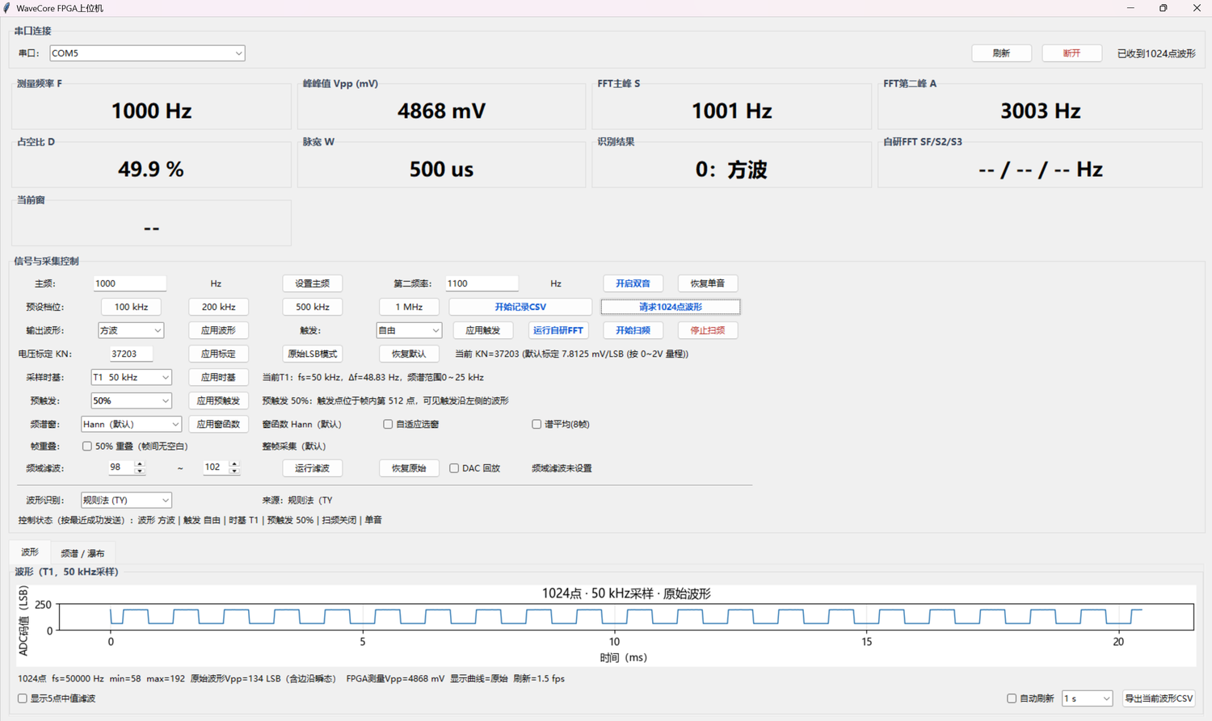
图 3-7 预触发判读（50% 档，触发点落于数据帧正中央，可见触发沿之前的波形）
· 窗函数：1kHz 正弦下三档底噪实测 81.6 / 25.6 / 25.2（矩形 / Hann / Blackman）。矩形为另两档的 3.2 倍，窗函数生效；Hann 与 Blackman 相差不到 2%，因 Hann 已把泄漏压至本底噪声之下。
· 帧重叠：取一帧幅度谱的时间由 35ms 降至 24ms。降幅不到一半，因仅采集时间减半，而 FFT 计算时间固定，与该结构预期一致。
· 频域滤波：掩膜 98~102 共 5 个 bin 时，仿真压制 34dB，与定点模型逐条一致；板上已能经 DAC 输出滤波后的波形，重构帧的主谱线正确（占能量 56%，含主瓣 86%）。受加窗重建的固有限制，回放幅度带窗包络，整帧频率读数偏低，详见 2.6.3 节。
· 神经网络波形识别：板载 6→16→4 网络与规则法并行运行。定点模型准确率 91.3%（正弦 95.3% / 方波 92.7% / 三角 90.7% / 其他 86.7%）；特征提取器以 16 条波形 × 6 项共 96 项与模型比对，PASS=96 FAIL=0；推理核另以 64 条向量验证，PASS=64 FAIL=0。
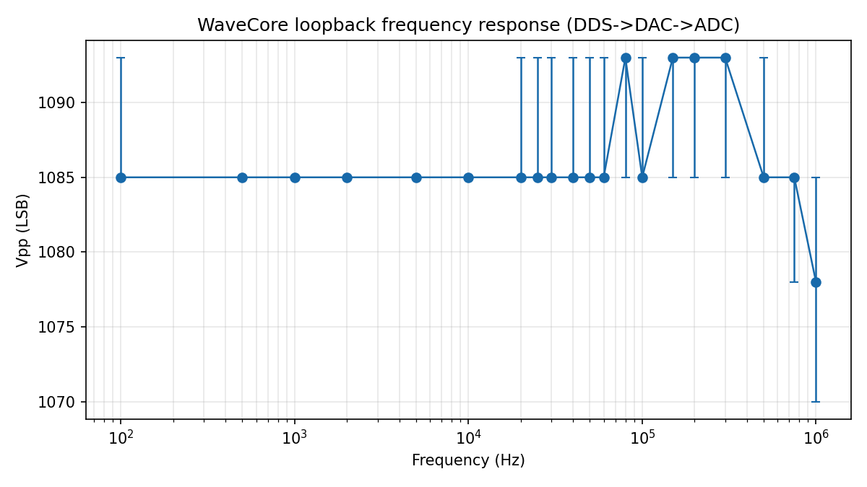
图 3-8 模拟链路频响实测（100Hz~1MHz 峰峰值稳定在 1078~1093mV，-3dB 带宽 >1MHz）
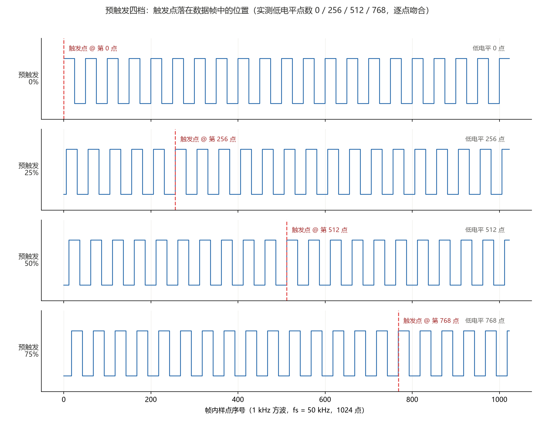
图 3 预触发四档：触发点落在数据帧中的位置（实测低电平点数 0 / 256 / 512 / 768）

第四部分 总结

4.1 可扩展之处
（1）量程扩展：当前峰峰值以数字标定方式给出，若在模拟前端加入可切换衰减网络，可进一步覆盖更大输入范围。（2）带宽扩展：实测模拟链路 -3dB 带宽大于 1MHz，而当前最高时基档位对应 200kHz 采样；在不改动模拟硬件的前提下，继续下调抽取比即可把频谱覆盖扩展到 0.5MHz 量级。（3）频谱分辨率：在资源允许时可把自研 FFT 提升到 4096 点，或引入更精细的插值算法，进一步逼近连续谱。（4）功能外延：可增加阈值告警（LED/蜂鸣）、连续调频、音调识别等演示性功能，也可把谱数据接入第三方串口屏或云端做远程监视。
4.2 心得体会
这个项目最开始只是“参加一个比赛”，最后却变成了一次完整的工程训练。回头看，真正让我成长的并不是写完了多少行 Verilog，而是几次被逼到墙角后的翻盘。
第一个印象最深的是资源问题。设计一度在实现阶段报出 LUT 超容，最多时超过器件容量近 10%。我起初一直以为是“功能加太多”，反复删减功能，收效甚微。后来才定位到真正的元凶：一个 4096 深的数组声明了块 RAM 属性，却因为读口的异步复位让综合器放弃了推断，退化成三万余个触发器和一个巨大的读多路器，独占了全设计绝大部分逻辑资源。改用官方 IP 核之后，同一个功能只用了极小的资源。这件事对我的冲击很大——“我改的那个东西真的生效了吗”，比“我改了没有”更重要。从那以后，我养成了改完一处就去报告里核对“它到底变成了什么”的习惯。
第二个是自研 FFT 的调试。它跑起来之后读数“稳定但错”，1kHz 被报成 1367Hz。我们试过很多猜测，最后靠的是一种很朴素的办法：假设存在某种错误，把它们分别建模，看哪个假设能“逐字复现”板子上的错误读数。当两组频率下的三峰读数与假设预测完全一致时，根因就定下来了——存储器读延迟比预期多了一拍。这个方法后来成了我的默认动作：先让错误可复现，再去改代码。
第三个是窗口效应。自研 FFT 一度在 1kHz 正弦上凭空报出一个不存在的峰。我一开始接受了一个“把保护带加宽”的补丁，但心里不踏实，因为那只是让假峰落在保护区里而已。三天后重新追根因，才发现是矩形窗的频谱泄漏：1kHz 正好落在两个频点之间，泄漏刚好越过判决门限。换成 Hann 窗后泄漏从 14.7% 降到 0.9%，假峰彻底消失。这件事让我明白，压制症状和修复根因是两回事，前者能交差，后者才能安心。
还有一件事必须承认：整个过程中我借助了大模型。它帮我起草代码、梳理思路、审核文档，但也给过错误建议——比如建议我加约束去“修”一个根本没进块 RAM 的数组，也建议过用加宽保护带来“消除”假峰。真正让项目往前走的是我坚持了两件事：一是凡是拿不准的就上板实测，二是凡是模型说“应该可以”的地方都自己再验一遍。人与模型的分工，最后稳定成一句话：模型负责穷举可能性，我负责判断和验证。
比赛还没结束，但这段经历已经给了我一个很具体的收获：我学会了在有工具、有助手、但没有人可以替我下结论的情况下，自己把一件事做到底。

第五部分 参考文献
[1] Xilinx Inc. Vivado Design Suite User Guide: Synthesis (UG901)[M]. San Jose: Xilinx Inc., 2020.
[2] Xilinx Inc. 7 Series FPGAs Memory Resources User Guide (UG473)[M]. San Jose: Xilinx Inc., 2019.
[3] Xilinx Inc. LogiCORE IP Fast Fourier Transform v9.1 Product Guide (PG109)[M]. Xilinx Inc., 2020.
[4] Analog Devices Inc. AD9280 8-Bit, 32 MSPS Analog-to-Digital Converter Datasheet[Z]. 2000.
[5] Analog Devices Inc. AD9708 8-Bit, 125 MSPS TxDAC Digital-to-Analog Converter Datasheet[Z]. 1999.
[6] Cooley J W, Tukey J W. An Algorithm for the Machine Calculation of Complex Fourier Series[J]. Mathematics of Computation, 1965, 19(90): 297-301.
[7] Harris F J. On the Use of Windows for Harmonic Analysis with the Discrete Fourier Transform[J]. Proceedings of the IEEE, 1978, 66(1): 51-83.
[8] Grandke T. Interpolation Algorithms for Discrete Fourier Transforms of Weighted Signals[J]. IEEE Transactions on Instrumentation and Measurement, 1983, 32(2): 350-355.
[9] Smith S W. The Scientist and Engineer's Guide to Digital Signal Processing[M]. San Diego: California Technical Publishing, 1997.
[10] Oppenheim A V, Schafer R W. Discrete-Time Signal Processing[M]. 3rd ed. Upper Saddle River: Prentice Hall, 2010.
[11] Usselmann R. Verilog UART (async serial) implementation[EB/OL]. OpenCores, 2002.
[12] 张明. 基于 FPGA 的时域测量与频谱分析系统设计[D]. 成都: 电子科技大学, 2019.
[13] 李强, 王勇, 赵磊. 基于 FPGA 的数字信号参数测量系统设计[J]. 电子测量技术, 2021, 44(8): 145-149.
[14] 陈晓东. 数字信号处理算法在 FPGA 中的硬件实现研究[J]. 国外电子测量技术, 2020, 39(6): 112-116.

